ITU-R SM.2015-3号报告
(06/2025)
SM系列：频谱管理
确定部分国家频谱使用“国家长期
战略”的方法

前言
无线电通信部门的职责是确保卫星业务等所有无线电通信业务合理、平等、有效、经济地使用无线电频谱，不受频率范围限制地开展研究并在此基础上通过建议书。
无线电通信部门的规则和政策职能由世界或区域无线电通信大会以及无线电通信全会在研究组的支持下履行。

知识产权政策（IPR）
无线电通信部门（ITU-R）的IPR政策述于ITU-R第1号决议所参引的《ITU-T/ITU-R/ISO/IEC的通用专利政策》。专利持有人用于提交专利声明和许可声明的表格可从https://www.itu.int/ITU-R/go/patents/zh获得，在此处也可获取《ITU-T/ITU-R/ISO/IEC的通用专利政策实施指南》和ITU-R专利信息数据库。

ITU-R系列报告
（也可在以下网址获得：https://www.itu.int/publ/R-REP/zh）
系列 | 标题
BO | 卫星传输
BR | 用于制作、存档和播出的录制；电视电影
BS | 广播业务（声音）
BT | 广播业务（电视）
F | 固定业务
M | 移动、无线电测定、业余无线电以及相关卫星业务
P | 无线电波传播
RA | 射电天文
RS | 遥感系统
S | 卫星固定业务
SA | 空间应用和气象
SF | 卫星固定业务和固定业务系统间的频率共用和协调
SM | 频谱管理
TF | 时间信号和频率标准发射

注：本ITU-R报告英文版已由研究组按ITU-R第1号决议规定的程序批准。

电子出版
2025年，日内瓦
© 国际电联 2025
版权所有。未经国际电联书面许可，不得以任何手段复制本出版物的任何部分

ITU-R SM.2015-3报告
确定部分国家频谱使用“国家长期战略”的方法
（ITU-R第205-2/1号课题）
（1998-2019-2022-2025年）
目录
页码
第1章 4
1 引言 4
2 国家长期规划程序 4
2.1 频谱需求的定义 5
2.2 频谱可用性 5
2.3 频谱规划的选项 5
2.4 频谱规划的实施 5
2.5 迭代过程 6
3 管理或行政机构 6
第1章的附件1 – 影响因素 6
第1章的附件2 – 长期频谱管理规划制定方法 8
第2章 15
1 引言 15
2 咨询法 15
2.1 未来频谱/业务需求的调查 15
2.2 代表小组之间的互动 16
2.3 使用趋势分析 16
2.4 例子 17
3 分析法 17
3.1 引言 17
3.2 分析法的实施需采取的步骤 17
3.3 在长期频谱需求规划中使用分析法 19
第3章 19
1 确定长期频谱管理目标 19
2 对当前频谱管理进程的评估 20
3 过渡程序 20
3.1 鼓励对频谱的有效利用 20
3.2 提高频谱使用的灵活性和频谱管理的敏捷性 22
3.3 合适的频谱管理能够实现最大化的社会和经济效益 22
3.4 确保所有有需要的地区和国家能够使用频谱 22
3.5 建设一支技术熟练的工作团队并开发合适的频谱工程工具 23
第3章的附件1 – 韩国频谱利用率评估程序示例 23
1 背景情况 23
2 评估过程 23
3 实际评估案例 26
4 针对评估结果的对策和预期效果 26
第3章附件2 – 阿联酋未来十年灵活可持续频谱管理制度的前瞻性白皮书 28
1 内容提要 28
2 白皮书的目的 29
3 阿联酋的数字战略、前瞻、情景和频谱敏捷性影响 29
4 TDRA战略愿景：不断向更加敏捷的管理系统迈进 31
4.1 目前授权频谱使用的方法 31
4.2 敏捷的频谱管理 32
4.3 制定基准 34
4.4 总结 34
5 无线技术和业务频谱管理的驱动力和演进 34
5.1 技术发展和不断变化的用户需求 34
5.2 频谱管理解决方案的机遇和监管机构的发展能力 37
6 TDRA 2031：智能频谱管理系统演进的路线图、场景和时间表 43
6.1 场景A：渐进式敏捷性的趋势 44
6.2 场景B：向完全敏捷性跨越的条件 45
6.3 场景C：基于目标的方法：通向2031年之路 46
6.4 TDRA举措与国际电联框架 49
6.5 通向2031年之路：阿联酋数字目标和TDRA举措 49
7 实施敏捷SMS的时间表和好处 50

第1章
长期规划程序

1 引言
2012年通过的ITU-R SM.1047-2建议书 – 国家频谱管理，建议在制定国家频谱管理项目时，应考虑其他领域的频谱规划问题。此外，主管部门还应遵循ITU-R建议书、报告和ITU手册相关内容的要求。2015年通过的《国家频谱管理手册》第2章“频谱规划”定义了与频谱规划有关的术语。
根据该手册，频谱规划可以按时间（短期、长期和战略）和覆盖领域（频谱使用和频谱管理系统）来分类。“长期规划”指的是在5-10年内需要考虑解决的问题或拟实施系统的规划，而“短期规划”指的是在3-5年内需要考虑解决的问题或拟实施系统的规划。相比较而言，战略规划要解决的是数量有限的关键问题，这些问题需要频谱管理部门集中注意，以解决需要10年以上才能实施的问题。
因此，长期战略是要确定一个在10年以上时间框架内解决与频谱使用的频谱管理相关的关键问题的愿景或目标。
目前，大多数频谱规划都是短期规划。如果要频谱资源对国家的目标和目的有足够的支持，制定长期规划是必要的。它能提供频谱有效管理的基础，确保频谱有效划分和指配，以不断满足新系统及其应用的不断演进的频谱需求。它还能对替代方案进行务实审议和评估，从而有助于决策进程。
长期规划应尽力做到：
– 考虑到对未来的影响，作出当前频谱规划战略决策；
– 研究以往决策对未来可能的影响，处理新数据流程并处理无线信号的复杂性和快速变化的性质；
– 定期调整决策以适应变化了的情况和不断发展的技术的要求。
长期规划应很全面，以满足所述时间范围内国家已知和预知的无线电通信系统的频谱需求。
它还将导致：
– 修改国家频率划分表；
– 制定国家关于国际无线电通信大会议程的立场；以及
– 修改频谱规则、政策和标准。
注 – 本报告中提供的国家经验仅代表相关主管部门的观点。这些内容仅供参考，不需要其他成员确认或以其他方式认可这些经历。

2 国家长期规划程序
要制定国家频谱使用长期战略，必须要实施国家长期频谱规划程序。
制定和实施未来频谱使用规划是这类程序的一部分。要根据新的信息，每隔1至3年或5年对规划进行修订或调整。规划的基础信息应来自对民用和政府用户频谱要求的调查结果以及新技术发展趋势。这类规划的例子见表1。
表1
未来频谱使用规划示例
频段  （kHz、MHz、GHz） | 现有和规划中的  业务/应用 | 详情 | 规划的改变 | 备注
915-921 MHz | ARNS  用于遥测、跟踪和控制的空间操作业务  移动业务，不含次要划分的航天移动业务  RFID | 主要划分操作的ARNS | 折旧期结束后停用ARNS，并在其他频段部署相同的业务

规划的制定阶段以及需要考虑的因素如下所述。本章附件2给出的方法可以用于制定长期频谱使用规划。

2.1 频谱需求的定义
频谱需求的定义确定了可能影响频谱使用的所有无线电业务以及技术、政策和经济因素（请参阅本章附件1）的未来基础广泛的国家频谱需求。
在定义频谱需求时，可基于对潜在场景的评估（见第2章）。传统而言，将基于政府部门或机构内的国家频谱规划组织、个人用户以及公众等相关方的意见，对频谱使用场景进行评估。
近年来，采取了基于分析建模技术（见第2章，也适用于频谱可用性和频谱选项阶段）的场景评估方法。

2.2 频谱可用性
本阶段的任务是对国内所有无线电业务所用的频谱进行可用度评估，并对频谱需求定义阶段确定的频谱需求给出解决方案。这个阶段的输入主要来自各主管部门自身的数据，同时也包括来自国际电联国际频率表、国际电联分配规划，以及其他已有的区域性频谱规划研究结论等的材料。

2.3 频谱规划的选项
本阶段的任务是根据前两个阶段的数据，制定合适的频谱规划方案，以满足频谱需求。任何制定频谱选项的分析，都需要考虑技术、政策和经济因素。在开展研究时，要根据现有的和预测的无线电通信环境以及相应的分配方案，对相关业务可能面临的各种机会进行评估。要基于这些研究结论以及当前所有频谱监测的结论，对那些现有国家划分不能满足的业务需求给出建议解决方案。在这些工作基础上，制定相应的频谱规划的选项，并对重新划分和/或改动现有用户频谱所导致的成本做出评估。

2.4 频谱规划的实施
本阶段将为实施各种频谱规划策略（见第3章）做准备，预计这将是一个不断演进的过程。新业务的引入可能需要对国家频谱划分表做出改动，并对国内规则和国际电联规则进行修订。国际规则的修订将在国际电联世界无线电通信大会（WRC）上进行。

2.5 迭代过程
对以前做出的决定，要进行周期性的反复验证，并在特定事件触发和必要情况下，根据最新情况做出修订。因此，频谱规划是一个不断探索并对数据进行处理的连续进程，而非一个线性进程。
要对所有做出的变化进行记录，以便保留制定长期规划的历史过程。

3 管理或行政机构
要设立一个管理或行政性机构，以便领导和监管频谱规划项目的实施，确保有关长期频谱使用策略方面的事项能够得到处理。这些事项的其中之一是在规划进程框架中引入一个早期认可系统。有关规划工作的特别机构，如项目组和任务组，可以为这类机构提供支持。
由于长期规划所采取的决定的重要性及其可能导致的后果，长期规划通常是管理机构的一项主要任务，不能由其他机构代行。这类规划机构的职责包括：
– 制定详细的战略政策，并解决在将战略政策转变为实际操作规划中遇到的问题；
– 分配财政和人力资源；
– 对战略的实施所涉及的程序、结果和要求进行战略性审议；
– 提出对机构和管理系统进行调整的任何必要建议，以及
– 对频率管理赖以为基础的规划数据进行更新。

第1章的附件1
影响因素
以下列出被认为是影响长期规划的因素的列表：
1 政策和立法因素
1.1 监管因素
1.1.1 国际频率划分（ITU-R）
1.1.2 区域频率管理机构
1.1.3 国家频率划分程序
1.1.4 周边主管部门频率管理程序
1.1.5 标准化政策
1.1.6 电信基础设施因素
1.2 行业因素
2 经济因素
2.1 用户流动
2.2 全球化
2.3 整体经济发展
2.4 市场因素
2.4.1 设备和业务资费和价格体系
2.4.2 市场需求和销售因素
2.4.3 业务提供商使用的程序和惯例
2.4.4 频谱拍卖
2.5 新业务、技术发展和变化的用户要求的影响
3 社会因素
3.1 由社会体制变化带来的需求变化
3.2 由日常和毕生工作时间变化带来的需求变化
3.3 治安和公众安全
3.4 公众对无线电应用的接受
4 生态因素
4.1 电磁污染和射频干扰
4.2 公众厌恶大天线结构和场所的激增
4.3 太空碎片
4.4 可持续性
5 技术因素
5.1 基本技术
5.1.1 微电子
5.1.2 信号处理
5.1.3 设备原件
5.1.3.1 电源供给
5.1.3.2 电池
5.1.4 通信媒介
5.2 编码和调制技术
5.2.1 源编码
5.2.2 信道编码
5.2.3 调制技术
5.3 信道接入技术
5.3.1 时分多址（TDMA）
5.3.2 频分多址（FDMA）
5.3.3 码分多址（CDMA）
5.3.4 正交频分多址（OFDMA）
5.4 传输模式
5.4.1 分集技术
5.4.1.1 时间分集
5.4.1.2 频率分集
5.4.1.3 天线分集
5.4.1.4 空间分集
5.4.1.5 方向分集
5.4.2 空分复用技术
5.4.2.1 直接复用
5.4.2.2 传输波束成型技术
5.4.3 扩频技术
5.5 天线
5.5.1 天线优化
5.5.1.1 采用新技术和制造方法来降低旁瓣电平和天线之间相关度
5.5.1.2 天线开发的新方法
5.5.1.3 大规模多进多出（MIMO）天线
5.6 电信数据处理

第1章的附件2
长期频谱管理规划制定方法
制定长期频谱管理规划的主要目的是提高频率使用的效率。根据其目标的不同，主管部门可以选择不同效率的技术、经济和政策标准。
制定长期频谱管理规划的程序由以下步骤组成（见图1）：
1 对当前频谱在不同技术和应用方面的利用程度进行评估。
2 制定潜在技术列表。
3 对以下系统和应用所需且足够使用的频率资源进行评估：移动、固定、广播、卫星和短距离设备（SRD）。
4 制定相关措施，以便为潜在技术提供足够的频谱。
图1
对当前频谱在不同技术和应用方面的利用程度进行评估
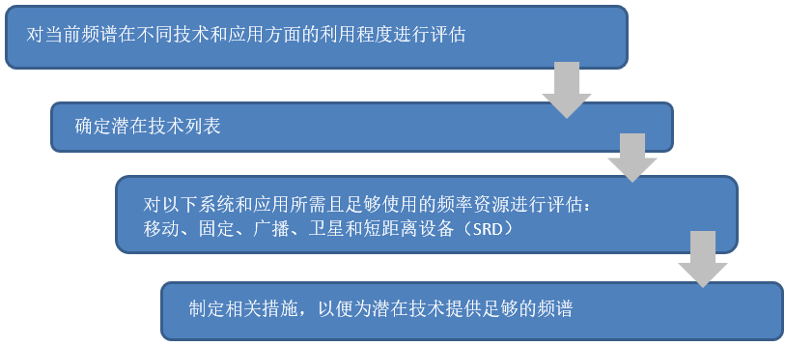
SM.2015-01号报告
对当前频谱在不同技术和应用方面的利用程度进行评估这一阶段的主要任务是：
– 对实际用于移动、固定、广播、卫星、SRD应用和系统的频谱进行评估；
– 确定新技术和新应用可以使用的频段；
– 确定尚未充分利用的频段。
确定潜在技术列表
可以使用专家方法来制定潜在技术列表。之所以要做出这一列表，是因为新技术使用方面的统计数据非常少。
制定这一列表所需的信息可以通过讨论或发放调查问卷方式来获取。
专家结论是高水平专家给出的、将被用于决策过程的、对所提问题给出的定量或定性评估。
可以采用口头数值评分表这一方法对定量指标进行评估，其中，评分表中包含重要程度的描述及相应的数值或范围。
专家可以是个人也可以是集体，可以进行一轮或多轮意见交流，以便允许专家相互交流意见。专家可以是身份公开的，也可以是匿名的。由于专家方法应用领域很多，因此其形式也灵活多样。尽管如此，要将一种众所周知的方案付诸现实却不一定非常容易。因此，当实施复杂且不同寻常的方案时，建议主管部门创造性使用大家都熟知的专家方法，并将各种可能性都考虑起来。有时候可能更合适的是开发一套新的专家方法。最简单和最有名的专家方法是委员会法，专家意见法以及头脑风暴法。第一种方法是就一个专题进行开放式讨论，并得出一个综合性的意见。第二种方法（专家意见法）通过尝试对比来得出专家意见。
在头脑风暴法中，应讨论且不应拒绝讨论每一个意见。专家讨论的主持者应知道讨论的最终目标，并引导讨论的方向。
对于专家选择的每个技术，都应对其前瞻性进行评估。为评估技术的前瞻性，可以采用德尔菲法，通常用于开展专家意见调查。该技术通过不断整合专家的意见、结论和建议，可以实现对每个专家的意见的独立考虑，并取得一致意见。这一方法基于多轮匿名专家的意见征询。
德尔菲法是一套方法的组合，包括通用程序组织要求和接收专家评估的方式。专家工作的效率高低是由程序的匿名性以及获取相关专题尽可能多的专家意见来决定的。按规则，专家意见通过多轮反馈意见获取。这可以允许专家根据平均评估意见中间值和其他专家的解释来调整其意见。至于德尔菲法要开展多少轮意见征求，目前还没有一致的看法。这取决于专家的具体情况以及这一方法所要取得的目标。按规则，在第二轮之后，评估意见不改变。
每个步骤都有典型的程序。专家接受询问，通过答题方式对问题进行定性评估，比如：一些事件的预期发生时间，以分值的形式表现的特征的重要性。在收到专家答案后，对这些数据进行排序，并计算排序后的中位数和四分位数。计算结果反馈给专家，并请他们澄清自己的观点。这特别适用于那些评估结果在四分位限值以外的专家。在程序开启后，所有与问题有关的信息都将被提供给专家。
每个专家都会收到一份调查问卷表。如果问题很难理解，则将会提供解释说明。图2给出一个评估技术前瞻性的方案。
图2
技术前瞻性评估
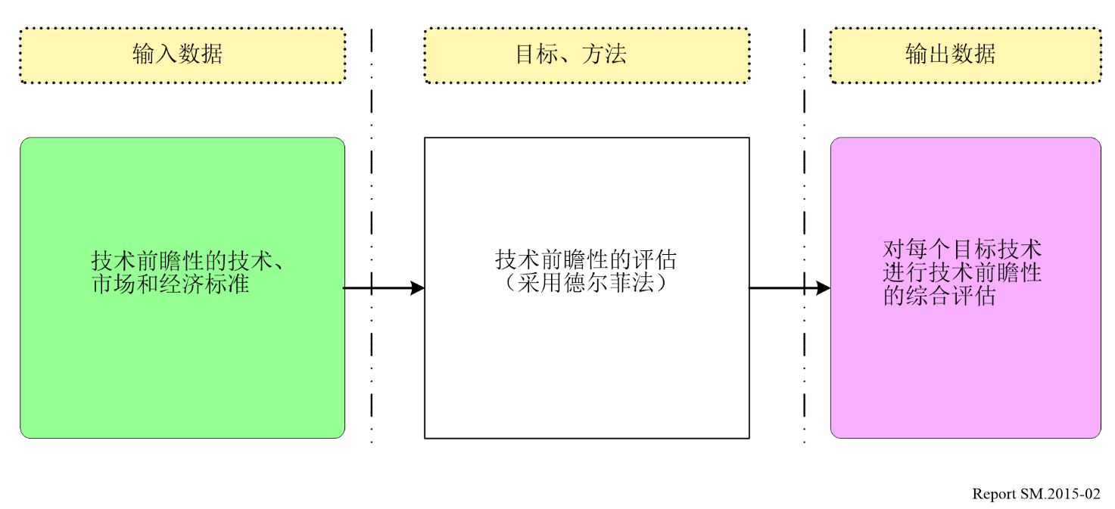
SM.2015-02号报告
图3显示的是用于获取输入数据的算法，以便采用德尔菲法进行技术前瞻性评估。
图3
采用德尔菲法进行专家调查的算法
SM.2015-03号报告
根据确定的程序，第一阶段要组成专家组。为达到具有代表性的结论，所需要的专家数量采用以下公式：
(1)
其中，Z_{P}根据信任概率1-α的表格确定。当1 – α = 0.95时， Z_{P} = 1.96；是专家评估差值； 是评估的准确度。
在本阶段，专家也定义技术前瞻性的评估标准。有三种类型的标准：
– 技术；
– 市场；
– 经济。
各个类别标准的示例如下所示。
技术标准：
К_{V} | – | 频谱释放的预计期限。该参数不仅对于运营机构重要，对于政府机构也非常重要。频谱释放的期限决定了新技术的实施和获得收益的期限。越早释放频谱，相关技术发展的前景越大（较高评分）。
К_{D} | – | 从频段中移除的设备类型的数量。该指数代表的是频谱重新划分措施的复杂程度和时间跨度。要移除的设备类型越多，相关技术的发展前景越小（较低评分）。
К_{H} | – | 新技术设备的抗干扰能力代表了前瞻性技术在现有频段上的兼容性。抗干扰能力越强，该技术的前景越大（较高评分）。
К_{S} | – | 前瞻性技术的频谱效率。该标准代表的是前瞻性技术的频谱利用率。频谱利用率越高，技术的发展前景越大（较高评分）。
市场标准：
К_{R} | – | 已获批标准和法规的可用性。该指标反映的是国际和区域性标准化组织批准的技术标准的可用性，是促进技术发展的指标。
К_{K} | – | 制造商之间的竞争力。该指标显示的是销售商之间市场竞争力之争对于技术发展前瞻性的影响。根据市场定价和供给需求法则，市场中的销售商越多，设备价格越低。市场竞争度越大，相关技术的发展前景越好（较高评分）。
К_{E} | – | 新技术利用方面的经验。是否具有经验将决定能否快速部署新技术，以及能否充分考虑试验和商用网络的所有细节问题。
经济标准：
К_{дох} | – | 新技术使用方面的经济效率（盈利性）。该指标显示的是不同技术使用频谱的经济效益。效率越高，技术发展的前景越好（较高评分）。
当标准定好后，要将这些标准放进调查问卷中，并要求专家根据这些标准来对技术进行打分（从0到10）。特别地，专家们要就以下效应给予打分：
– 定义的标准类别对于一般技术发展前景的影响；
– 在选定组内，每个因素对技术发展前景的影响；
– 每个因素对于每个所考虑的无线电技术发展前景的影响。
第二阶段由询问程序本身构成，具体分为两轮。
在第三阶段，对收到的结果进行统计分析。本阶段假定以下条件：根据某个标准，如果对于任何技术，所有专家都将该无线电技术的重要性打分为“0”，则该技术将在今后的计算中排除在外。
对于数据处理，可以使用以下算法：
1 专家就指定标准类别对无线电技术发展前景的综合影响给出的平均评估值（）：
(2)
其中，是专家j（j=1÷n，n是专家的数量）根据第l类标准给出的打分。
为了将评分转变为相对单位，每个标准类别综合效应的相对重要性权重计算公式为：
(3)
其中，是第l组以相对单位计算的重要性；是专家按第l类标准给出的打分（l=1÷k1, k1是标准类别的数量，k1=3）。根据(2)式计算而得。
2 专家根据各个类别标准就无线电技术发展前景给出的评估打分的平均值为：
(4)
其中，是第j专家按照第l类中标准m给出的打分。
为了将评分转变为相对单位，每个类别中的每个标准的权重计算公式为：
(5)
其中，是第m项标准以相对单位计算的权重（m=1÷k2，k2是所考虑的技术或经济类别中的标准的数量）；是第m项标准的平均打分，由(4)式所定义。
3 计算每种技术在每个标准下的平均打分值。为方便起见，专家给出的打分值除以10。
(6)
其中，是按照所考虑的标准给出的对第i项技术的平均打分（i=1÷k3，k3是所考虑的技术的数量）；是第j个专家就第i项技术给出的打分除以10之后的值。
4 所考虑的每个技术的前瞻性系数按以下公式进行计算：
(7)
其中，是第i项技术（i=1÷k3，k3是技术的数量）的前瞻性系数，以相对单位计量；是第l类标准的权重（l=1÷k1，k1是标准的类别数量），以相对单位计量；是第m项标准的权重（m=1÷k2，k2是第l类别中的标准的数量），以相对单位计量；是根据第l类别中的第m项标准就第I项技术给出的评分平均值，以相对单位计量。
对以下系统和应用所需且足够的频率资源进行评估：移动、固定、广播、卫星、SRD
在确定最小所需频率资源时，所有选定的技术被分为以下类别：移动通信系统、固定通信系统、无线电广播系统、卫星系统，以及短距离设备。
确定频谱需求的方法如下所述：
– 为所提供的通信业务选择好参数。
– 计算每平方米的用户数量，并除以业务区（蜂窝）的用户总数量。
– 选择渗透率因子（%）。对于每个区域，可能有不同的渗透率因子。
– 计算每个区域的用户数量（适用于蜂窝系统）。
– 流量参数值定义：
• 峰值时间负荷（呼叫/小时）；
• 通话时长（秒）；
• 用户活动系数（单位）。
– 计算每个用户的流量。
– 计算总流量（Mbit/s）。
– 计算系统性能，考虑到通信线路的质量和可接受的呼叫堵塞数量。
– 评估新技术部署所需的频谱。
如果需要更多的信息来评估所需的频谱，可以参考ITU-R M.1390和ITU-R M.1768建议书，其中包括了计算IMT-2000和IMT-Advanced频谱需求的方法。此外，ITU-R M.1651建议书还介绍了如何评估5GHz频段宽带游牧无线接入系统的频谱需求。
采取措施为前瞻性技术提供充足的频谱
可以采取转换、重新划分或使用新的频谱管理手段（见例LSA）等方法，为有前途的技术提供无线电频率资源。

第2章
方案评估

1 引言
根据国家展望、可供资源和频谱管理的框架，国家频谱管理人员可以选择多种方法来评估可能影响频谱使用的方案。对影响频谱使用方案的评估，可采取咨询法或分析法，或者这些方法的结合。评估可以是十分详细的，考虑到所有可能的因素，也可以是一般粗略的。另外，国家频谱管理人员承担对因素考虑的主要责任（参见第1章），也可将其交给感兴趣的其他机构。对方案的评估最终有助于形成有关频谱划分或监管的国家频谱管理决策的基础。方案是有关一系列事件的假设，它基于与以某种方式相互关联的一个特定领域（比如，一个国家人口增长趋势）或一段特定时期有关的事件和发展。方案本身不是预测，但是可以作为传统预测的补充，这种补充是通过记录与特别感兴趣系统有关的一系列可能的独立事件而实现的。
在长期规划框架内，方案被用来预测可能发生的情况。其作用在于：
– 增加预测的可靠性和对风险的说明（可靠性），且
– 找到可能的战略选择。
产生影响的主要因素是制定方案的依据，比如，政策、经济、社会和技术因素。可以系统性地根据不同类型的因素及其预计的发生概率来制定方案。

2 咨询法
咨询法基于这一前提，即频谱规划者可通过与频谱用户、服务提供商和设备制造商和研究机构等开展合作，相对合理、准确和经济有效地决定长期频谱的需求和使用。因此，这种方法通过考虑到来自频谱社群的分析性和直观性材料，将更多的分析和预测的责任分摊在最具相关性的参与方身上。因素分析的详细情况取决于用户群体。考虑到无线电通信行业的快速变化和能够提供给国家频谱管理人员的资源的有限性，这种方法是频谱规划者可采用的最好且最经济有效的方案。

2.1 未来频谱/业务需求的调查
咨询法的第一步发布最初公告或通告，通知所有感兴趣的相关方，即将要制定长期频谱规划，或者在某些情况下制定该规划的具体战略部分，并希望获得与该规划有关的技术、社会和经济类信息。通知应广泛散发，最好是在读者范围广的官方出版物上刊载。对于最大程度获得潜在系统操作者的兴趣和反馈而言，通知的公开性至关重要。如果这些信息的传播受到限制，则收到的反馈也将受到限制。但是，在一些不存在这种官方出版物的国家或者在时间有限的情况下，利用正在工作中的顾问机构将是获得信息的有效途径。
必须确定调查的范围以及答复的时间表。预计将有频谱用户团体、无线电业务提供商、设备制造商、包括军队在内的政府组织以及公众等提供答复。频谱规划者可要求以书面形式或者通过直接对话形式作出答复。在任何情况下，这些团体的答复将作为确定频谱需求的基础，并将帮助做出频谱管理的决策。
如上所述，许多团体在咨询过程中提供了信息。用户团体是电信业务的终端用户，都希望能以最低费用获取最好的服务。这些用户团体可能提出新的或扩展了的无线电业务的需求。无线电通信业务提供商是为终端用户提供服务的商业实体。服务提供商根据其调研和商业洞察，会对业务增长有预期考虑。这种业务增长往往表现为对额外频谱的需求。无线电设备制造商对无线电系统的增长具有绝对的兴趣，并且能就不同频段适用于哪种提议的无线电业务提出技术意见，以及预测可能提高频谱效率的技术改进。
国家和地方政府以及军方都有满足未来无线电通信系统发展的频谱需求。虽然商业服务能满足一部分这方面的需要，但是更多的服务可能是独特的，需要专门的频谱和专门的无线电系统专门用于这类用途。这类系统可能有一些涉及国家安全的内容，因而不被公众所知晓，且必须得到管制机构的保护。
咨询法的基本原则是认为用户、服务提供商和设备制造商是评估其频谱需求的最佳人选。因为他们经营业务或者履行政府职能，所以他们必须能够评估其需求、成本和用户需求。因此，在参与者开始提出需求之前，必须考虑并找出社会性和经济性因素。
因为是由那些需要频谱的用户来回答问卷，所以可能出现一种可以理解的夸大其频谱和业务需求的倾向。因此，国家频谱管理人员可利用互动对话和使用趋势分析来确保足够的准确性。

2.2 代表小组之间的互动
正式咨询进程可通过多步骤迭代法进行。虽然感兴趣的各方可以通过对问卷的正式回复和二次回复来实现互动，但这增加了完成问卷调查所需的时间。在许多情况下，这段时间非常宝贵，因为这为各国频谱管理人员提供了考虑问题的机会。而且，这段时间能确保所有的意见都得以记录在案并予以考虑。
为最大化实现互动以及在一些情况下加速问卷调查进程，有必要在此期间与主要提供问卷答复的团体的代表见面。这种互动为用户与服务提供商和管制机构之间建立对话渠道提供了机会，有助于使咨询工作的意图更加清晰，减少并消除频谱需求被夸大的可能性。将各个需求与其他需求（新的和老的）一并考虑，从而在频谱协商以及最终的频谱规划中把实际情况考虑进去。因为大家通过对话相互合作工作，所以在很多情况下，这种对话有助于支持者在与其他人一起工作时修改其需求。

2.3 使用趋势分析
要在分析当前无线电业务使用趋势基础上，对调查结果与需求进行相互比较。频谱需求增加而用户数量稳定或下降，这显然是非常不可能的，除非当前缺乏可以让用户增长的适当的业务。通过对使用数据进行外推，并在假定采用频谱高效技术的情况下，计算出所需的频谱，这可以为管制机构提供未来频谱的大致使用情况，以便与调查的结果进行比较。对于非线性趋势（突破）情况，基于使用趋势得出的预测结果可能会在一定程度上产生误导。这些情况包括由于技术的突破或服务价格的大幅下降，导致在不远的将来出现用户数量指数级上升的情况。不过，在咨询法中，关注的重点是要提高咨询进程的效率。因此，在多大范围上采取使用趋势分析策略，要取决于这些分析能够多大程度上提高判断结果的准确度。

2.4 例子
1993年，美国政府机构启动了一个项目，用来确定未来10年美国对频谱的需求。调查通告发布在《联邦公报》上，这是一个每日向公众发布的政府出版物，内容包括拟议中的联邦法规以及与政府活动有关的调查和一般性通知。这次发布的调查通告描述了频谱需求预告的必要性，并就未来频谱需求提出了一系列问题。该调查要求各个组织、公司和个人给出回应。
这一调查收到了70多份来自行业、用户团体、个人和政府机构的回复。回复意见少则两页，多则几百页。这些意见都被审议了，并据此编制了各种划分的无线电业务的未来频谱需求。
这次调查也对政府和私营部门无线电许可证的统计数据进行了分析，以确定这一统计数据与接收到的有关未来频谱需求的回复意见之间的关联程度。在分析之后，与陆地移动用户群体、个人通信服务提供商和制造商召开了会议，以便分享有关未来频谱需求的更多信息。
有关未来频谱需求的最初结论向由电信领域专家组成的政府咨询委员会提交。委员会对这些结论进行了复审，并提供有关频谱需求的更多意见。
最后，在对所有收到的意见进行考虑后，提出了一份报告，预测了美国划分的无线电业务的未来频谱需求。基于这一报告以及其他委员会作出的有关频谱需求的报告，可以制定规划，以便修订国家和国际划分表，从而满足未来电信业务的需求。

3 分析法

3.1 引言
分析法指的是对影响预测趋势的因素进行详细的分析。分析的结论和假定被转换为可理解的数字。在允许情况下，可利用软件对这些数字进行数学计算。
这种集分析和数学于一体的方法具有下列优点：
– 采用基于详细数据的全面的自下而上的方法，用来生成和记录结果；
– 影响因子的数据来自往年统计数据。未来年份数据通过这些统计数据外推而得；
– 每个影响因子的权重可通过调研报告和其他研究材料（例如，对外部研究的评估，技术报告和广告宣传材料）来确定；
– 对于任何与预测结果有关的每个影响因子做出的任何改变，其效果都能立刻予以确认；
– 分析法可利用现有统计资料，不一定需要频谱管理组织之外的大量输入材料；
– 详细和全面的分析法使用可靠的统计数据，输出结果相对客观。

3.2 分析法的实施需采取的步骤
分析法需采取以下步骤：
步骤1： 对当前情况的彻底分析；
步骤2： 对因素的合理假设（见第1章的附件1）；
步骤3： 可能方案的制定：
– 制定一个可靠的方案，其中应指出任何不确定的因素以及造成不确定的根本原因；
– 制定下一步方案，其重点在于不确定因素中的最显著问题；
步骤4： 对方案的评估：
– 对方案的完整性、因素的有效性及每个因素的风险、好处和重点进行评估；
步骤5： 提出一整套结论性意见。
图4进一步解释了第3步所述的方案制定过程。圆锥体代表随时间变化的可能的评估范围，并概括介绍了方案的特点。
图4
方案的制定
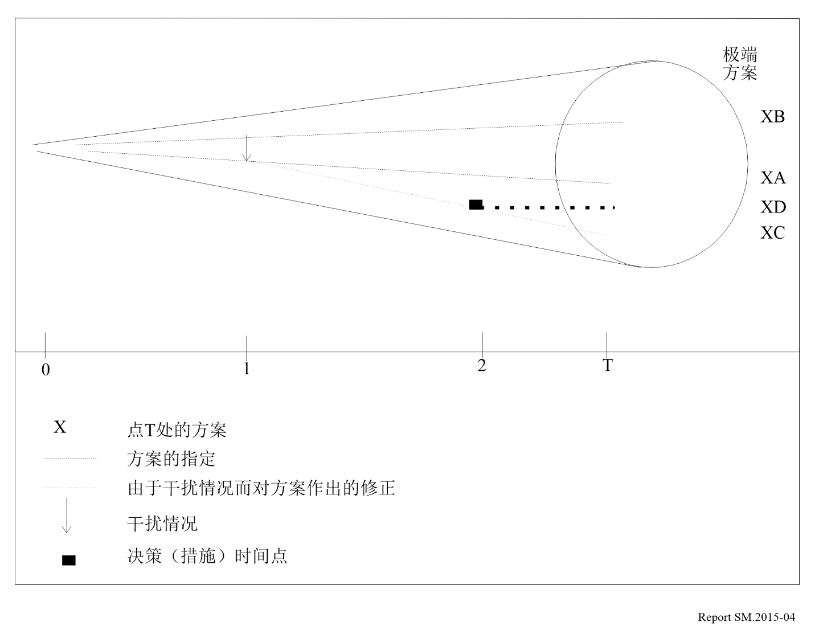
SM.2015-04号报告
近期发展很大程度上由当前情况决定（排除不可预见事件）。越往后去，发展变化的范围就越大。圆锥体解释了未来发展范围变大的情况。圆锥体底部的直径由所考虑的可变因素的数量来决定。在0到T期间内，未来发展的所有可能路径都将终止于圆锥体底部。这些路径的一部分是通过方案来描述的：要想对这些方案中所有可想象的路径都进行研究，显然是既不可能也不现实的。方案A和方案B代表了在考虑所有因素前提下的两个平均路径。如果一个事件发生在1处，并与路径发生干扰，则路径将改变方向，并在C处终止。如果决策发生在2处，则路径将再次改变其方向并终结在D处。

3.3 在长期频谱需求规划中使用分析法
分析法可视为一种模型，可将其转变为一种计算机程序，也可以采取手动分析方式。
举个例子，德国电信和邮政管制机构提出了一种方案，专门用于预测到2010年时的UMTS用户数量。该方案区分私人和商业用户。
该方案认定了三类影响私人用户数量的主要因素：
– 收入趋势：
– 年龄分布；以及
– 家庭住房面积。
这些因素的认定采用了联邦统计办公室的文件以及有关移动无线电价格和资费趋势、人口年龄和购买力分布、休闲活动以及小型家庭（双人收入，无子女）数量增加等数据。这些数据来自以前的分析和研究、技术讲座和人口统计等资料。
在商业用户数量的最大值是在考虑有偿雇佣人员的数量、数量变化趋势以及公司车辆等因素后作出的。对于2010年预计潜在用户的数量，要将减去一定的比值，以便考虑到双用户问题，即那些将UMTS既用于个人用途，也用于商业用途的用户。
这些用户数据将用于制定流量模型，并最终用于预测2010年UMTS频谱需求，其中要考虑技术影响因素，如系统带宽、信道间隔、蜂窝直径以及蜂窝配置等。
对于过去制定的方案，可以将其与当前发展情况作对比，以便确认其准确度，并在必要情况下对其进行修正。

第3章
从当前频谱利用向长期目标转变的合适程序

1 确定长期频谱管理目标
在确定长期频谱管理目标时，要考虑目前已知的以及正在开发中的各种不同技术和操作方法对无线电频谱的最大化利用。这些目标应考虑现有无线电业务的增长潜力以及新业务和新应用的引入和发展。而且，考虑的点还应包括本地产业和大众对频谱使用的变化，技术的变化以及第1章的附件1中所述的技术和非技术因素。
从大的方面来说，长期频谱管理的目标可以概括为：促进无线电频谱的发展和使用，支持不断变化的技术、社会、政治和经济环境发展，为所有人的福祉服务。
长期目标应吸收政府、本地产业以及业界内部的各类大型、小型组织和不同地理区域业界意见。

2 对当前频谱管理进程的评估
该评估应包括对当前国家频谱管理程序进行研究，以便找出从业界和从政府角度来看，其弱项和强项都有哪些。这一评估的结果将构成制定更新版长期频谱管理策略的基础（示例见本章附件1）。另一个方面是程序自主性，其中频谱管理的发展程度和灵活性取决于：
− 无线技术方面的机会，特别是网络管理层面的动态自主共享和基于机器学习/数据分析的应用；
− 机器学习/数据分析管理解决方案；和
− 频谱管理系统中需要政策明确干预的机构决策的范围。

3 过渡程序
长期频谱管理程序取决于对策略的认真选择，以便满足长期频谱管理的目标。选定的策略应整合进入国家长期频谱规划之内。以下为关键频谱利用过渡程序和长期频谱管理策略的列表：

3.1 鼓励对频谱的有效利用
从当前频谱利用向长期目标的过渡可以通过利用高级频谱工程技术和程序来实现，包括从现有的自动化频谱管理系统向未来的敏捷频谱管理系统的发展，如关于（当前和未来的频谱管理系统）的附件2的图10所示。比如，可以通过降低或固定许可费用等来鼓励服务提供商采用这类技术和程序。这里所讨论的过渡程序是：

3.1.1 利用新技术改进频率的重用效率
频率重用指的是在给定的地理区域内在对所有其他频率用户都没有负面影响的情况下，同一个频率被使用的时间数量。频率协调通常是重用技术中的决定因素。实现有效的频谱利用的途径有：通过使用高级工程技术以提高频率的重用度；降低信道带宽；改进编码技术，改进调制技术；改进接入策略；提高无干扰情况下的频段共用；引入新的频谱共用标准；开发频率指配策略和频谱使用模型；以及利用其他工程和操作技术。
频率重用、业务之间的系统覆盖等的技术方案是广为人知的。在《国际电联国家频谱管理手册2015》有关频谱工程实践和频谱使用的章节中，介绍了在采取这些方案时所用的频谱使用和频谱使用效率的测量技术。此外，《手册》还介绍了诸如干扰消除、干扰扫描、毫米波反射天线和陆地移动自适应天线等技术。上述有关内容此处不再赘述。

3.1.2 信道分割
这指的是通过采取更窄的带宽信道，对现有频段进行重新规划，从而增加频谱的利用率。信道分割需要使用更多提高频谱效率的技术，并引入新的技术和操作标准。信道分割必须考虑这一事实，即所考虑的重新规划的频谱通常是被高强度使用的频谱。在制定信道分割方案时，其他几个必须要分析考虑的问题包括：
– 业务的延续：再分配的过程要在不影响业务连续性的情况下进行。
– 成本：要采取演进举措来实施方案，以降低频谱用户的成本。
– 兼容性：在考虑新技术带来性能和容量提升的同时，采取一些向下兼容和互操作性的措施至关重要。
– 风险：要在制定提升容量政策与照顾用户对低风险方案的需求两者之间达成平衡。
– 协调：在可能的情况下，有必要与邻国和国际社会进行协调。

3.1.3 频谱调配
根据特定情况和在相关的长期决定下，频谱规划可能导致对业务的重新部署（调配）。这可能意味着某频谱的现有用户或者采用新技术，或者迁移至新的频段。可能导致调配发生的原因有以下几点；
– 划分的频谱可能已使用了相当长时间，并且目前已不再符合用户的要求或当代系统的性能；
– 对于某种新的无线电业务需要在特定频率范围内划分频率，而且这些频率已被占用，新业务不能与其共用；
– 世界无线电通信大会做出决定，在全球或区域范围内将当前占用的频段分配给其他业务。

3.1.4 业务重叠和频段共用
让很多业务有效地共用频段，对于降低新频谱需求来说作用巨大。这其中重要的一点是要找出当前和未来共用的频段。
要想降低不断增长的频谱需求，宽带业务与窄带业务共用频谱这一概念给出了希望。这一概念要解决的场景是，通过采取特定的调制方案或具体的系统参数，多个无线电业务可以在不对其他业务造成有害干扰的情况下，共同使用一段频段。这种方法称为业务重叠。
一个典型的业务重叠的例子是，扩频系统能够与常规系统实现有效共用。诸如正交频分多址（OFDM）、码分多址（CDMA）和时分多址（TDMA）等技术通常被用于共用系统。对于正在被具体分析的、具有潜在干扰特性的业务的具体协议和架构，系统重叠应被视为个案。可能需要采取频谱共用、频率划分策略和频谱使用模型等。

3.1.5 共用无线电系统
很多组织可能共用一个无线电系统，而不是运营其自身的独立系统。需要利用技术来创建一个防火墙，来隔离不同用户之间的功能，同时提供透明的优先顺序。这要求采取一个机制，来确定并考虑共用系统上的每个业务的不同载入模式，从而实现共用容量的最大化。多个组织（公安、火警、救护）共用一个无线电系统，能够极大程度地改善无线电频谱的使用效率，特别是在频谱拥挤的地区。这一共用手段也将降低无线电系统的成本。监管机构从频谱共用框架角度出发，可推动与动态数据库相结合的新频谱接入体制。

3.1.6 未使用频谱的使用
由于资金或设备的缺乏，或者基于屏蔽其他用户对频谱的使用能带来经济效益的考虑，导致了目前一些取得许可证的用户不使用已获许可的频谱。在制定政策、法规和项目时，应避免取得许可证的用户低效率使用被授权的许可的频谱的问题。这可以通过惩罚被许可的频谱不使用的情况来实现，惩罚可以为撤销许可证等方式。
在制定政策、法规和项目时，应鼓励使用高千兆赫频段（> 40 GHz），特别是对于那些要求独有无线电频谱和/或宽带应用的业务更应如此。当前，40 GHz以上的无线电频谱使用率较低。这一段频谱有支持甚广宽带业务的能力，并且因为这么高的频率的蜂窝尺寸很小，频率重用前景很大。这段频谱还提供了各种实施方面的优点，例如更小的天线、更窄的波束宽度、更小的设备与更轻的重量，并且易于安装与重新配置。

3.1.7 利用有线分配网络作为补充
有线网络可以作为无线网络的补充，以便降低频谱需求，特别是在频谱拥挤地区以及宽带应用场景。制定政策和法规时，应鼓励使用高级智能网络技术来实现有限分配网络和短距离无线电连接的无缝接口。

3.2 提高频谱使用的灵活性和频谱管理的敏捷性
设计长期频谱管理项目时，应保留策略及其优先顺序的灵活性。该项目应：
– 要有业务上的灵活性，即使由于相关频段的技术限制，也可以利用无线电频谱提供所有业务（语音、数据、图像等）；
– 要有技术上的灵活性，即使出现干扰，也要能够利用任何技术来提供业务；
– 要制定灵活的、非规定性的政策和法规，以便能够包容创新和市场力量问题。政策和法规要有灵活性，要能满足社会、经济和技术方面不断变化的需求。
举例来说，促进频谱使用灵活性的项目可以是分段或频谱许可的概念。一个分段频谱，通常是几兆赫，发放给某个地区的一个用户。在被许可的区域，取得许可证的用户负责进行系统工程设计以及频率的协调，并与其他分段频谱的取得许可证的用户进行频谱共用。相比较逐个信道许可而言，对一个大段频率进行许可能够更有效地使用无线电频谱资源。迈向频谱使用灵活性的一个重要组成部分是逐步实施可行的频谱共用，以实现长期的改善。

3.3 合适的频谱管理能够实现最大化的社会和经济效益
频谱管理能够最大化促进无线应用对频谱的使用，从而在增进国家社会和经济福祉方面扮演重要角色。这里要强调的是要从更广的角度看经济效益，而不是仅仅看发放许可证的收入。要实现这一点，可以在发放许可证的过程中做以下工作：
– 确保在技术允许的最高效率下，为应用提供最大可能的适宜频率范围；
– 促进服务提供商之间的可持续竞争；
– 通过采用高效的频谱技术、频率重用技术、增强频率规划模型、增强共用标准以及流量密度预测技术等，实现更高的业务划分密度；
– 促进无线电业务新进入者的发展；
– 对于许可证发放策略而引起的社会收益，将其找出，对其进行定量分析（尽可能）并实现其最大化。
长期频谱管理政策、法规、标准和项目应确保：灵活性、高效性、战略性、非规定性，且是技术和业务中立的。这其中要考虑频谱使用带来的可以感知的对健康的负面影响。制定规划时要准确高效地将这些知识普及给大众。

3.4 确保所有有需要的地区和国家能够使用频谱
服务提供商更倾向于为大城市提供更高优先级，而使得较小城市和人口稀疏地区得不到足够的服务。通过在发放许可证的过程中考虑这些问题，可以在国家所有地区（包括较小的城镇）使用频谱。

3.5 建设一支技术熟练的工作团队并开发合适的频谱工程工具
要开发合适的政策和项目，来培训和维持国家频谱管理团队的质量和竞争力。要为这一工作团队提供自动化系统和计算机辅助工具等最新工具，让他们能够有效地发放许可，并对现有的和新的技术开展干扰分析研究。
要在频谱管理的科研和开发上投资，以实现长期频谱使用的目标。

第3章的附件1
韩国频谱利用率评估程序示例

1 背景情况
随着频谱需求的增加，有必要及时确保提供频谱资源。尽管许多国家已定期研究和分析频谱利用的现状，但由于零碎和定性分析的局限性，很难制定出一项全面考虑未来供求情况的适用政策。因此，一些国家近来采用了一种发现候选频段并评估其优先顺序的方法，以便在长期规划过程中系统地获得频谱。
自2019年以来，韩国根据应对快速增长的频谱需求和科学发现频谱的目标，实施了评估系统，以提高确定国家长期战略过程中的频谱利用效率。
通过“频谱调配预测系统”向公众披露各频段频谱使用状况的评估结果，以发现维护目标，提前公布维护时间表和措施。

2 评估过程
所有频段分为低（低于3 GHz）、中（3至10 GHz）和高（高于10 GHz）频段，三个频段之一每年进行逐步评估。评估程序按照自我评估→咨询评估→评估委员会→利益攸关方意见→预测和指导通知的顺序进行。
频谱利用效率的评估标准以《无线电波法》的条款为基础，并提出了一个四级优先评估矩阵，同时考虑到需求的紧迫性和供给的便利性。
在各种备选方案中确定优先级并不是一件容易的事，因为每个标准彼此之间不成比例，当这些标准相互冲突时，标准的权衡应该量化。因此，对于这种选择替代解决方案的评估，可应用作为多标准决策方法之一的层次分析法（AHP）。AHP为构建决策问题、表示和量化其要素、将这些要素与总体目标关联起来以及评估备选解决方案提供了一个全面合理的框架。
图5
频谱利用效率评估标准（AHP）的选择过程
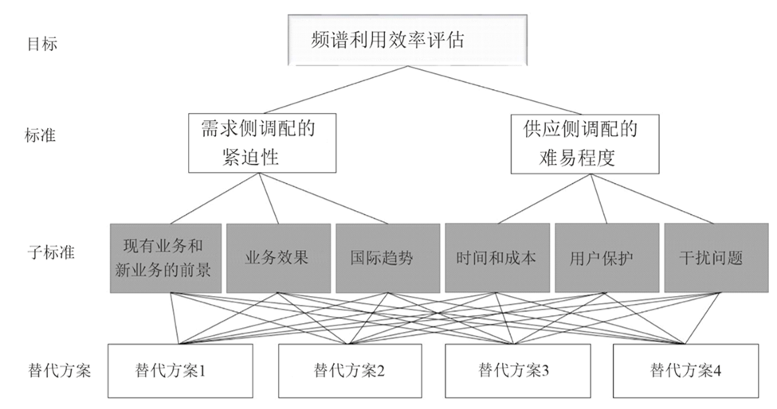
SM.2015-05号报告
频谱利用效率的评估采用由供需两方面组成的若干标准。需求侧试图根据当前的业务和需求状况、为提高频谱效率而需采取行动的水平以及是否符合国际标准和主要国家的发展趋势来评估新业务的前景和需求量，以确定调配的紧迫性。相比之下，在供应侧，为了评估调配的难易程度，它被用做评估所需要的时间和成本、用户保护措施的可能性以及解决干扰问题的可能性的标准。
表2
评估标准
方面 | 因素 | 评估标准 | 方法
需求分析 | 现有业务的利用率 | 无线电台站统计数字的发展趋势 | 定量
需求分析 | 现有业务的利用率 | 技术演进的程度 | 定性
需求分析 | 现有业务的利用率 | 经济影响 | 定性
需求分析 | 现有业务的利用率 | 社会和公共利益 | 定性
需求分析 | 对新业务的潜在需求 | 技术指标 | 定性
需求分析 | 对新业务的潜在需求 | 生态系统指标 | 定性
需求分析 | 对新业务的实际需求 | 频谱使用计划 | 定量
需求分析 | 对新业务的实际需求 | 国内需求增长的现状 | 定量
需求分析 | 对新业务的实际需求 | 经济影响 | 定性
需求分析 | 对新业务的实际需求 | 社会和公共利益 | 定性
业务需求度得分小计（Y）
供应频谱的可能性 | 频谱未用比率 | 境内未使用的比率 | 定量
供应频谱的可能性 | 频谱未用比率 | s大城市的未使用比率 | 定量
供应频谱的可能性 | 供应频谱的可能性 | 备选频段的可用性 | 定量
供应频谱的可能性 | 供应频谱的可能性 | 频谱维护的可能性 | 定性
供应频谱的可能性 | 供应频谱的可能性 | 迁移到替代方案的成本 | 定性
供应频谱的可能性 | 其他考虑因素 | 现有用户的接受程度 | 定性
供应频谱的可能性 | 其他考虑因素 | 公共利益与新用途的相关性 | 定性
频谱供应可能性得分小计（X）
总计（X，Y）

矩阵图显示每个频段的评估结果，以将调配优先等级分为四级。纵向标度表示业务需求的程度（0至5），横向标度表示频谱供应的可能性（0至5）。如果评估频段位于第一象限（一级），则将进行频谱调配以提高频谱利用效率；如果频段处于第二象限（二级），则将禁止颁发新执照，并且将通过预告审查长期效率措施。如果位于第三象限（三级），则意味着它将被连续使用，而第四象限（四级）意味着促进当前在用业务的使用或发现新的需求。
图6
频谱利用效率的评估结果示例
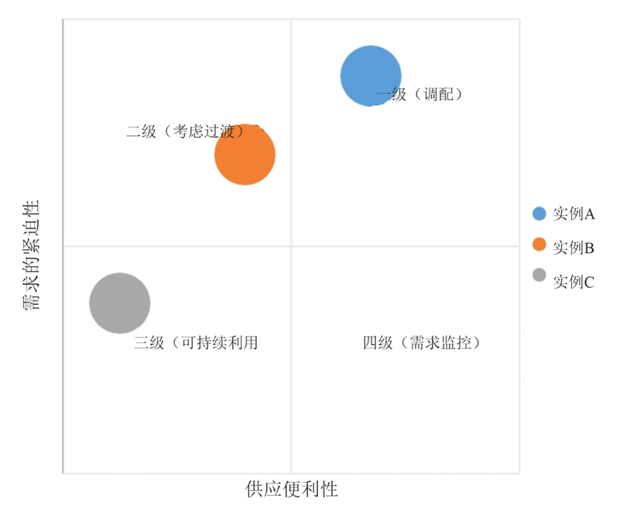
SM.2015-06号报告

3 实际评估案例
2020年，评估是在国际上对频率（如5G和Wi-Fi）迅速增长的中频段（3至10 GHz）进行的。据评估，3.7~4.0 GHz/3.42 GHz/6 GHz频段需要重新划分频谱，国内对5G、Wi-Fi等频率有实际需求，可以通过频谱调配来提供。此外，用于智能交通系统（ITS）的5.85~5.925 GHz频段需要激活使用，因为新需求较低，现有业务未充分利用。8 GHz频段由于现有业务的饱和，对新业务的需求低，提供替代频段的可能性也很小，被评估为继续使用的频段。
为跟进评估结果，在评估为需要调配频谱的3.7至4.0 GHz（包括3.4至3.42 GHz）/6 GHz频段实施了频谱再利用预测系统。通过预测系统，现有用户、设备制造商和销售商可以了解频谱划分表和相关通知等行政规划，以及用户因频谱调配所受损失的补偿措施。
图7
频谱利用效率的评估结果（2020年）
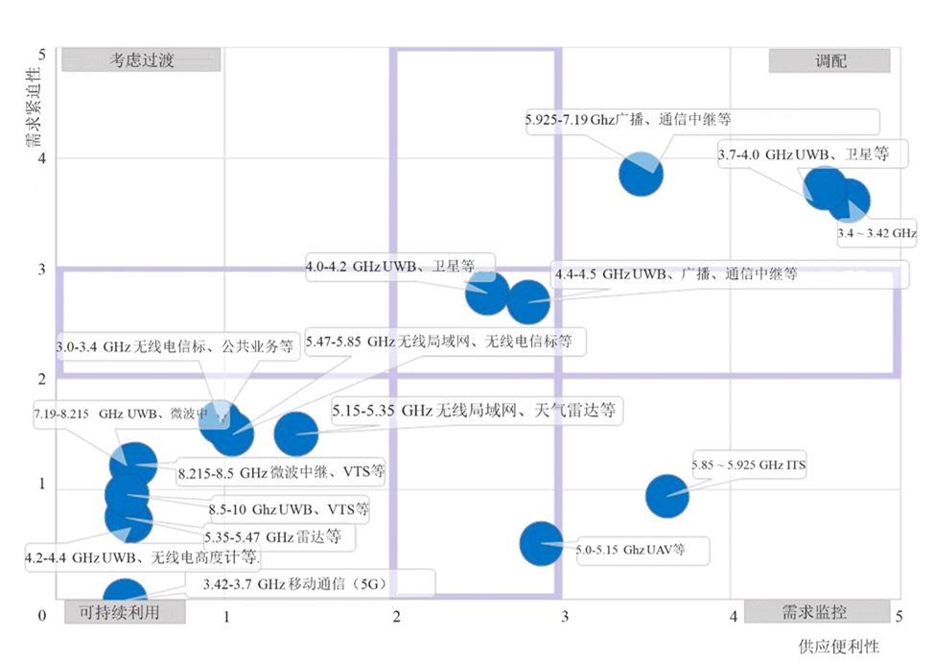
SM.2015-07号报告

4 针对评估结果的对策和预期效果
根据评估结果，监管机构可以修改其国家长期频谱利用战略，利益攸关方可以针对他们正在使用或准备使用的频段设计对策。预计该评估系统可有助于及时获得频谱，适当保护现有用户，并促进基于频谱的新业务。
表3
针对评估的政府政策和利益攸关方的对策示例
 | 政府政策 | 利益攸关方的对策
一级 | 通过收回和重新划分频谱、转换技术标准等方式提高效率。 | 新业务的准备、设备的开发等。
二级 | 暂停新的授权、效率提升的实施（可能性）通知、效率提升的执行计划、利益攸关方磋商等。 | 暂停对现有设施的新投资、用户的迁移、设备开发的准备等。
三级 | 监测无线电频率的新需求和新使用，挖掘频谱 | 可持续利用
四级 | 监控新的需求和发现频谱频率，在出现需求时促进效率的提升 | 新无线电频率的需求说明、推动新技术的推广和业务的引进等

缩略语列表
AHP 层次分析法
ARNS 航空无线电导航业务
CDMA 码分多址
FDMA 频分多址
ITS 智能交通系统
LSA 许可的共用接入
MIMO 多入多出
OFDMA 正交频分多址
RFID 射频识别
SRD 短距离设备
TDMA 时分多址
UMTS 通用移动通信系统

第3章附件2
阿联酋未来十年灵活可持续频谱
管理制度的前瞻性白皮书

1 内容提要
电信和数字政务管理局（TDRA）以面向未来的眼光，提出了适用于未来十年的、灵活且可持续的阿联酋频谱管理体系。TDRA通过加强其频谱管理系统，实施最佳可用的频谱管理解决方案，基于阿联酋数字战略和目标进一步促进行业发展。TDRA与LS Telcom一起开展了一项频谱敏捷性研究，最终结果编写了一份白皮书。白皮书从总体角度研究了如何更有效地使用数据驱动的先进频谱管理解决方案及其对阿联酋的潜在影响。
TDRA的使命是为创新无线业务提供频谱，因为这些业务在阿联酋参与的重大转型中发挥着重要作用。为努力实现目标，TDRA将与所有战略合作伙伴开展合作和协作。
本白皮书的对象群体是对未来无线机遇和向敏捷频谱管理系统演进感兴趣的所有利益攸关方。报告深入探讨了变革的驱动力以及实现阿联酋数字目标的可能方法。文中讨论了以下驱动力：
• 阿联酋的数字政策目标和战略驱动因素；
• 无线技术的机遇和发展；
• 频谱管理解决方案的发展；
• 阿联酋特有的频谱管理场景的灵活性。
社会发展越来越需要无处不在的连接。除了这种“按需提供连接和容量”的产品外，先进、灵活和软件驱动的无线电业务（具有认知能力）将得到进一步发展，成为一种可行的工业技术，使设备能够自行选择最合适的频段和技术进行通信。
网络需要满足可持续发展目标，确保更高的消费效率。5G虽然每比特功耗更低，但要比以前的网络消耗更多的能源，这表明6G可能需要进一步提高能效。
无线技术的不断发展，以及用户对以最小行政管理成本快速获取所需频谱的期待，推动监管机构必须确保其监管框架与监管方法切实可行、契合实际需求。本白皮书中定义的敏捷性将在这方面帮助监管机构，因为系统将能够更好地应对不断变化的需求。
TDRA探讨的未来方案侧重于成熟度的发展水平和技术因素。未来十年流程自主性和敏捷性的发展程度将取决于：
• 无线技术的机会，特别是网络管理层面的动态自主共用和AI应用；
• 人工智能在频谱管理解决方案方面的进展；以及
• 频谱管理体系中需政策界定干预的机构政策决策范围。
为了探索向“敏捷性2031”的转变方式，TDRA在广泛研究的基础上提出了一系列举措，其中涉及以下目标：
• “用户是生态系统的一部分”；
• “促进AI的发展”；
• “增强的自动化/自主性”。
图8显示了此项目的高层方法。
图8
项目采取的方式
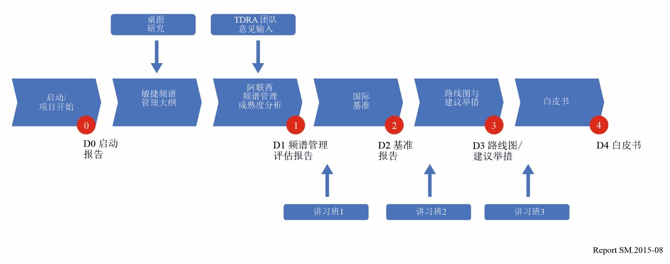
SM.2015-08号报告

2 白皮书的目的
这份TDRA“频谱敏捷性”白皮书对阿联酋未来十年灵活和可持续的频谱管理制度提出了对未来的展望。TDRA通过加强频谱管理系统和实施最佳可用的频谱管理解决方案，在阿联酋数字战略和目标的基础上进一步促进行业发展。白皮书从总体角度研究了如何更有效地使用数据驱动的先进频谱管理解决方案及其对阿联酋的潜在影响。
本白皮书的对象群体是对未来无线机遇和向敏捷频谱管理系统演进感兴趣的所有利益攸关方。报告深入探讨了变革的驱动力以及实现阿联酋数字目标的可能方法。文中讨论了以下驱动力：
– 阿联酋的数字政策目标和战略驱动因素；
– 无线技术的机遇和发展；
– 频谱管理解决方案的发展；
– 阿联酋特有的频谱管理场景的灵活性。

3 阿联酋的数字战略、前瞻、情景和频谱敏捷性影响
阿联酋拟以积极主动的方式利用先进的新兴数字技术。该国的目标是以面向未来、包容和可持续的方式为社会、行业和政府提供最好的数字服务，将用户和客户的未来需求作为优先事项。
数字未来将超越电话的范畴，迈向全球连通性、强化的工业流程、更为智慧的城市和实现可持续的气候目标。实现包容性、弹性、用户参与、开放性和主动性，需要强大、高效和动态管理的世界级无线连接基础设施。无线电频谱在政策、管理和接入方面的影响十分深远，因为它始终为不断增长的数字化应用提供关键支撑。
电信管理局（TRA）成立于2004年，属于负责电信和无线电频谱管理的政府机构。该机构于2020年更名为电信和数字监管局（TDRA），同时纳入了数字政府目标。其使命是：
“…力争成为阿拉伯联合酋长国ICT行业的领军机构，致力于保持积极的竞争以保护用户利益，依靠国家能力，在行业监管中采用最佳国际标准和做法，促进联邦机构及其服务的电子变革，同时鼓励创新和投资。
其电信部门负责频谱管理、监管事务和技术开发。
2022年，TDRA开展了深入的“频谱敏捷性”研究工作，旨在使其使命、政策、频谱管理系统和程序与2031年愿景保持一致，以支持阿联酋国家数字政府愿景、战略和政策。
TDRA指的是阿联酋50年规划（百年计划的一部分）的愿景和远见。此规划依赖阿联酋的情景构建方法和塑造未来的工具。为构思本白皮书，TDRA开展了广泛的科学和政策文献研究工作，对无线电频谱监管机构的政策和做法进行了广泛的区域和国际调查，并咨询了供应商和相关专家。
2022年11月发布的“共创阿联酋2031”愿景在前期多项前瞻性研究的基础上提出了覆盖社会、经济、外交和生态系统等所有领域的四大支柱：
1 面向未来的社会 – 通过提升公民能力，最大化其在各领域的有效贡献，从而实现社会的繁荣。
2 面向未来的经济发展 – 阿联酋把人力资源视为推动未来十年国家发展的关键力量。
3 面向未来的外交 – 基于对人类价值观的尊重，巩固阿联酋的关键作用和影响力
4 面向未来的生态系统 – 基于最新技术方法，包括通过发展数字基础设施，改善政府绩效和阿联酋的基础设施及其发展。
与本TDRA白皮书尤为相关的是支柱4，即“面向未来的生态系统”，该支柱强调了阿联酋政府的表现。同样值得注意的是，“面向未来的外交”支柱强调了阿联酋日益增长的国际影响力。国际影响在技术创新以及在非常活跃和高度国际化的频谱管理领域发挥着作用，并在区域和国际论坛，特别是国际电联，针对许多技术和监管问题进行了讨论。
作为负责无线电频谱管理以及其他广泛电信任务的政府机构，TDRA在履行使命方面有着卓越的记录，2022年在国际电联“多代监管框架”评级中被授予最高级别的“G5”评级，获得了全球层面的认可。
“阿联酋通行证”是TDRA参与当前数字化发展的另一示例。“阿联酋通行证”提供国家数字身份，允许个人通过单次登录证明自己的身份，从而能够获得一系列政府服务（包括频谱授权）。对于TDRA而言，这也可作为一个在线或基于智能手机的授权门户，方便执法机构对频谱授权进行验证。
在2023年伊始，频谱管理面临着新的技术发展和与之相关的规则调整。这可以概括为面向未来的频谱接入方式：
• “任何地点均可实现频谱敏捷性”，随时灵活获取所需无线电频谱资源；和
• “具有前瞻性的敏捷性”，提供无线电频谱以适应技术和业务随时间演进的灵活性。
TDRA的使命是为无线业务创新提供频谱，因为这些业务在阿联酋所参与的重大转型中发挥着重要作用。为努力实现目标，TDRA将与所有战略合作伙伴开展合作和协作。
在应对高度创新的数字化环境时，阿联酋采用前瞻性与情景规划的方法，这一点在阿联酋政府的相关出版物中有所体现。。
在全球及阿联酋经济与数字政策的背景下，本《频谱管理敏捷性》白皮书基于一项全面的研究项目。该项目包括前瞻性的科学与技术分析、频谱管理实践的基准研究，以及与阿联酋、地区及国际利益相关方的多次访谈。因此，本白皮书呈现了未来十年无线技术与服务发展的情景，以及频谱管理系统和解决方案的演进趋势。这一全面的研究工作形成了一个成熟的愿景，使TDRA能够在未来十年内顺利过渡到最适合的频谱管理平台，从而有效支持阿联酋经济和社会发展的目标。

4 TDRA战略愿景：不断向更加敏捷的管理系统迈进
随着阿联酋的经济增长，频谱需求持续增长。TDRA“频谱敏捷性”项目评估了阿联酋和TDRA的现状，并将其与全球其他国家和监管机构进行比较，还评估了TDRA在实施敏捷频谱管理系统方面的愿望。通过项目工作和与其他监管机构的比较，为TDRA确定了未来频谱敏捷性方面的现实目标（其特点是频谱管理成熟度评定指标中的敏捷性级别最高）。

4.1 目前授权频谱使用的方法
TDRA目前的频谱管理工具可追溯到2008年（其本身是2005年原系统的升级版）。从那时起，频谱管理工具进行了多次更新。原始规范及后续开发的关键方面包括：申请人的等待时间最短，以及管理层对申请状态的良好可视性。TDRA和阿联酋政府总体上非常重视客户体验。因此，其系统和流程旨在使利益攸关方的授权申请尽可能简单明了。
TDRA在其网站上提供了一个授权门户，供用户根据需求申请频谱使用（同时注意到，有些频谱使用也是通过一般授权或豁免获得授权的）。此外，还可以通过TDRA网站修改、更新和取消授权，现在所有的频谱授权都是电子授权。
阿联酋电信行业的特点是双寡头垄断，有两个主要的许可证持有人：Etisalat和du。另外，还有持有特定业务许可证的特定行业许可证持有方。为在阿联酋境内提供公共电信业务，申请人需要获得电信牌照。专用网络不需要电信许可证，但需要获得频谱授权才可使用无线电频谱，同时还应注意到阿联酋境内不允许进行频谱交易和租赁。

4.2 敏捷的频谱管理
在目前阿联酋频谱管理的背景下，基于对行业、监管和学术发展的研究，“敏捷”的频谱管理可描述为：
• 系统应具有灵活性，能够根据某些系统输入自动选择频率；
• 系统应是用户友好的，接受多种输入类型，例如单次、批量、自动输入和预配置；
• 系统应能够方便地集成到任何频谱监测/传感解决方案中；
• 系统应能方便地集成到频谱监管机构使用的任何IT系统（如财务、型号批准系统）中；
• 系统应将申请和授权时间缩短至趋近于0（同时考虑申请完成时间和申请处理时间，即申请人和TDRA同事的输入时间），并减少人工干预；
• 系统应是实时、智能和数据驱动的；和
• 系统应利用人工智能和分布式账簿系统等先进技术。
具体而言：
频谱管理敏捷性一直被定义为“以用户友好和及时的方式满足不断变化用户需求的能力”。它涉及到频谱管理系统的灵活性，为适应所有可能性和要求，力求将从申请到投入使用的时间理想地降为零，同时实现最少或无需人工干预。这也适用于为新兴技术和服务提供频率的方式。
表4基于自动化和交互程度不同的大量属性，列出了一套频谱管理成熟度评估指标以及敏捷性的定义。对于每个属性，可能存在介于1至4之间的可能值，其中4表示最敏捷状态，而 1表示最不敏捷状态。根据所开展的研究和基准测试工作，等级4（所有属性）被认为是TDRA合理且可实现的目标。
在此定义之外还存在许多外部因素。其中一些是全球性的，超出了个别监管机构的职责范围，例如因WRC决议导致的对《无线电规则》的修改。另一些则源于国家优先事项，例如出于数据隐私和国家安全担忧，这可能影响一个国家频谱管理方法可实现的灵活性。
然而，TDRA的持续政策指在与用户建立牢固的关系，了解用户未来需求并能通过一个与所有必要数据和程序集成的，敏捷、用户友好且灵活的频谱管理系统满足用户需求。

表4
频谱管理成熟度评定指标
属性 | 1级 | 2级 | 3级 | 4级
频谱数据库（授权和技术参数） | 基本库/Excel | 现成工具（SMS4DC） | 自行开发或专用的定制COTS工具（以满足申请人的要求） | 实时、动态、可配置且灵活
技术分析工具（软件） | 基本工具/Excel | 现成工具（SEAMCAT） | 自研或专用的定制COTS工具（满足监管机构的要求） | 实时（操作值）、动态、可定制、可配置且灵活，如ANFR AR固定链接工具
客户申请流程 | 纸张/信件/电子邮件/电话 | 在线表格（电子提交） | 在线门户（自动提交） | 带虚拟助手的智能门户
频谱占用数据 | 测量活动 | 固定和移动监测站 | 动态和网状传感器 | 将监测传感器集成到实时数据库中
在线分享频谱占用率 | NFAT/NFP之外不可见 | 公布的频段规划 | 可搜索的许可证数据库 | 目标频段全面实时可见
指配 | 手册/纸件 | 电子指配 | 自动指配 | 实时/实时指配
授权期限的灵活性 | 固定周期 | 具有灵活性的固定审查期限 | 完全灵活 | 实时

4.3 制定基准
为验证采取的方法并确定当前部署的敏捷开发，现已征求了世界各地监管机构的意见。
我们通过基准分析发现，与世界上许多先进的监管机构相比，TDRA在大多数成熟度评估指标中都名列前茅。TDRA的发展机会在于技术分析工具和向TDRA以外的实体提供频谱占用信息等方面。
基准分析显示，专用移动无线电通信系统（PMR）、节目制作和频谱事件（PMSE）、动态频谱接入（DSA）和应用处理是与“敏捷”频谱管理技术（例如人工智能和使用网状传感器）联系最紧密的服务/流程。尽管有些监管机构也将其与RLAN、广播、PMSE和卫星联系在一起，但DSA方案的使用与移动和其它业务之间的共用联系更为紧密。

4.4 总结
对TDRA内部当前频谱管理方式的思考得出结论，TDRA的运作方式已经很成熟，即申请程序简单明了、随时可用，其分析和指配以技术先进并以快速的方式实施。
对TDRA的频谱管理方法以及当前和未来的技术能力进行考查后，如今已定义了频谱敏捷性和一套评估指标。基准测试工作发现，在诸多方面，TDRA的方法与多个其他监管机构大体相似或略为先进。

5 无线技术和业务频谱管理的驱动力和演进
无线技术和业务预计将在未来十年内出现重大创新，频谱管理解决方案也将不断进步。面对这些发展中的产业，监管机构如何确保有效管理频谱取决于这两项因素的相互作用和调整。
一方面，无线技术和业务的创新将要求调整创新业务的频谱需求，并可能要求在频率划分和授权方面做出改进。这可能是需求规模的变化，同时也代表着所需频谱性质出现变化。例如，新技术在不同地点、不同时期可能需要不同数量的频谱。这些因素可视为推动因素，因为新的频谱使用将迫使频谱管理方式做出调整。
另一方面，频谱管理解决方案，即频谱管理机构在管理频谱过程中所用解决方案的发展，也将改变频谱使用的授权方式。随着管理解决方案能力的发展，不论是监管机构自行开发，还是由行业或学术界引入，都将允许频谱以创新的方式获得授权。鉴于监管机构自己采用了新的、更灵活的方法，因此这些方案可视为拉动因素。
本TDRA“频谱敏捷性”白皮书探讨了推拉因素如何相互作用，及其对处理用户要求和满意度的影响，而用户要求和满意度正是TDRA关注的核心。

5.1 技术发展和不断变化的用户需求
2031年前大量创新无线技术和业务即将面世。预计这些技术和业务将对运营商、监管机构、行业和一般公众造成影响。为了解频谱监管机构如何以最好的方式服务客户，本白皮书详细探讨了不断变化的无线技术及其业务环境。
我们针对国际电联、设备供应商（如诺基亚、爱立信和华为）和研究机构项目（NSF NextG研究和EU HEXA-X研究项目）的无线技术愿景进行了调查。预计中期将发生的主要变化如下：
• 6G能力不断发展；
• 对PMSE类应用和专用网络（行业、本地实体称为“垂直行业”）而言，本地化频谱使用的需求日益增长；
• 改善家庭内外连接的需求（通过Wi-Fi和固定无线接入的扩展），解决“无信号区”（越来越多地通过卫星星座来应对，特别是非地球静止轨道（NGSO）和低轨道卫星（LEO））和物体之间的连接需求（物联网，IoT）；
• 整合多种网络拓扑以提高覆盖和服务（3D网络）；
• 发展网络即服务（NaaS）和按需频谱接入；
• ICT的可持续性和碳足迹的重要性与日俱增；
• 网络安全、可信性和网络复原力的重要性；以及
• 认知无线电可在频谱获取和监测方面发挥越来越大的作用。
许多已确定的发展会对网络管理产生影响，且主要与运营商的利益相关，但多项发展亦与无线电频谱管理有关，特别是认知无线电虽具挑战但很有前途的特性。

5.1.1 认知无线电
认知无线电能够通过检测最佳可用频率，在确保保护现有用户的同时，动态地选择最佳可用频率。认知无线电的发展速度，将是无线电频谱使用和管理演进中的一项主要因素。如果设备能够自行传感和决策，那么认知无线电则可采用分散的管理系统，并且可为用户使用频谱提供更多机会。当然，认知无线电设备可能比非认知无线电设备更复杂、更昂贵，因为这些设备需要能够工作在多个频段，并最终支持不同带宽和调制方案的使用。此外，设备需要能够感知频谱占用情况，或至少能够从替代来源寻找这一信息，并且具有足够的智能，能够分析这些信息，以确定合适的传输安排。因此，认知无线电的使用很可能至少在短期内不适合所有业务。
有几种监管方式能够实现与认知无线电类似的效果，例如TVWS（电视空白频谱）、CBRS（公民宽带无线电业务）或AFC（自动频率协调）。

5.1.2 可持续发展目标
2017年，阿联酋启动了“2050年能源战略”，旨在将清洁能源在整个能源结构中的贡献从25%提高到50%，发电的碳足迹减少70%，从而实现到2050年节省7000亿迪拉姆。该国还寻求将个人和公司的消费效率提高40%。
为实现阿联酋将能源效率提高40%的目标，需要进一步发展网络技术。对6G的要求仍在开发中，但这些要求可能会为更好地实现可持续发展目标提供机会。 例如，欧洲Hexa-X倡议在可持续性方面设定了6G的目标：
• 利用6G减少30%以上的碳排放；
• 包括能源成本在内的总拥有成本（TCO）降低30%以上；和
• 每比特能耗降低90%以上。

5.1.3 阿联酋对频谱管理进程的期望
一般而言，阿联酋的政府服务必须以适合的方式直截了当地提供给公民。具体而言，这意味着服务应在线提供，具有易于使用的界面，且给用户带来的负担最小化。针对当前的TDRA频谱管理系统，其主要特征之一是提交频谱申请所需点击的次数。为尽量减少所需的点击次数，相关部门已经实施了大量开发工作。TDRA的主要KPI之一是频谱授权的等待时间。有些服务是完全自动化的，例如授权更新，而其他服务则需要TDRA工作人员的干预来处理申请。
让用户尽快获得频谱意味着需要继续努力将授权延迟降至最低。另外，针对频谱的临时与弹性需求所呈现的发展趋势清楚显示，TDRA的频谱管理策略也需能够满足这一要求。

5.1.4 总结
无线通信行业已经确定了几个发展趋势。第一个趋势是国际移动通信（IMT）技术的发展：5G已在全球范围内广泛部署，但6G即将出现，随之而来的将是新的频谱要求和网络拓扑。随着IMT的发展，对以专用网络或垂直网络形式提供的本地化频谱接入的需求不断增长，各类活动期间对PMSE设备的需求也在增加。
进一步的发展提出了对无处不在的连接的需求。与最终用户的连接越来越多地通过LEO和MEO卫星从空间提供，而非更通过常见的移动或固定地面网络提供。在有地面连接的地点，实施FWA和改进的Wi-Fi连接有助于改善最终用户的体验。各类设备和物体也日益需要连接能力，用于诸如位置追踪等应用。这种连接可以由多种不同的物联网网络提供。
网络本身也会得到发展。例如，综合网络或可通过采用传统宏基站、小蜂窝、HAPS和卫星等不同层提供更好的连通性。此外，预计最终用户将能够购买网络即服务，仅在需要时才使用网络容量。除了这种“在需要时提供连接和容量”的产品外，认知无线电有望进一步发展，成为一种可行的工业技术，使设备能够自己选择最合适的频段和技术进行通信。
网络需要满足可持续发展目标，确保更高的消费效率。5G虽然每比特功耗更低，但要比以前的网络消耗更多能源，这表明6G可能需要进一步提高能效。
所有这些发展，以及发展中的用户对能够以最小行政管理负担快速获得所需频谱的期望，请监管机构确保其监管框架和方法切合目的并能够应对最新发展。本白皮书中定义的敏捷性将在这方面帮助监管机构，因为系统将能够更好地应对不断变化的需求。

5.2 频谱管理解决方案的机遇和监管机构的发展能力
随着频谱接入要求的增加，监管机构管理频谱的方法和解决方案也在增加。本节探讨已确定的使监管机构能以更灵活和创新的方式管理频谱的最新发展。

5.2.1 替代性频谱许可和授权模式
传统上，频谱授权往往基于三个前提：
• 频谱执照（通常用于移动执照）；
• 站址或发射机许可（授权在特定地点使用特定频率，注意这包括经许可的共用接入）；或
• 一般授权和许可证免除（只要设备符合某些使用准则，就不需要单独的许可证）。
然而，正在越来越多地实施其他不太传统的许可和授权方案。
图9
五个层次的频谱共用模型（转载自Pucker，2020年）
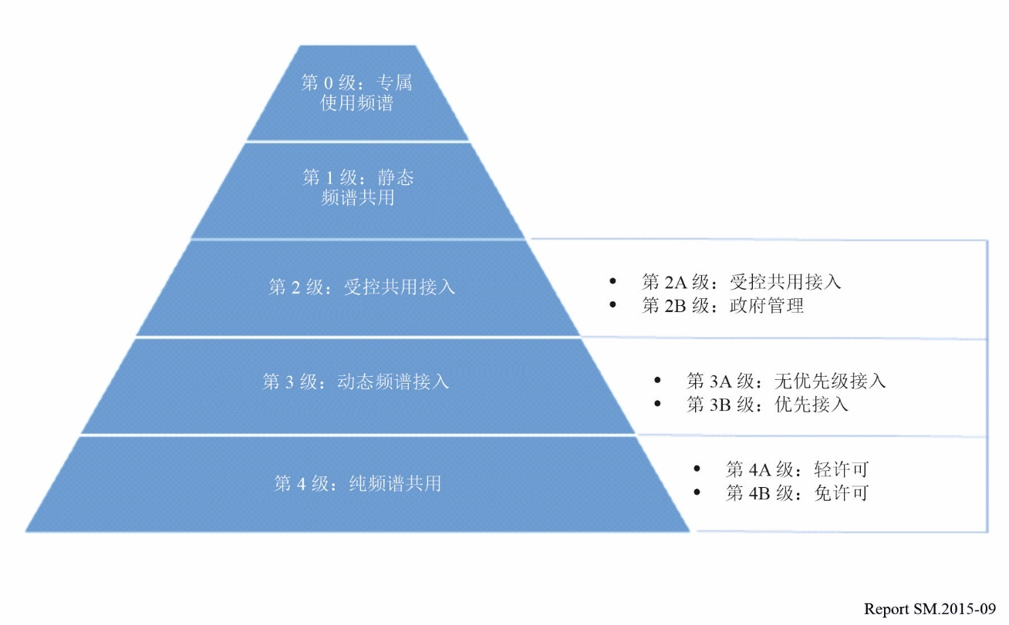
SM.2015-09号报告
首要的替代模式之一是本地许可，在这种情况下频谱依然是分段指配的（频率需要指配），但针对的是某个地区，而不是整个区域或国家。在许多国家，此类方法用于授权垂直行业。例如，截至2022年3月，27个欧盟成员国中有10个实施了本地许可计划（主要在3.6 GHz频谱）。这些本地许可方案通常具有行政性质，但有助于以更灵活的方式授权用于某些用途的频谱。
另一种替代模式是轻许可，即要求设备用户在监管机构处注册才能获取频谱，但不一定需要单独的许可证。

5.2.1.1 频谱共用体制
频谱共用作为解决频谱过剩需求的潜在“灵活”解决方案，在一些频谱政策制定机构的议程中占据重要位置。对频谱需求的增长导致世界某些频段和地区的频谱高度拥挤。在某些情况下，用户之间的共用有助于提高相关频段的频谱效率。同样，根据IMT（国际移动通信）的要求，对特定频段的接入可导致对现有场景的挑战，在某些情况下，最好通过共用解决。
共用技术已在一些国家实现商用，以CBRS（公民宽带无线电业务，代表基于时间的共用）和AFC（自动频率协调，代表基于位置的共用）为代表的动态频谱接入（DSA）。然而，对频谱日益增长的需求表明，根据要解决的问题和频段的物理特性，未来可能需要更多的网络共用技术和方法。
CBRS等共用机制利用传感技术促进共用，同时注意到美国国内有一项举措，即在现有系统需要接入频谱时，利用“既有用户告知能力”（IIC）通知较低层的用户。AFC等其它体制则利用集中式数据库协调使用。这些机制可以是针对特定环境的，也可以视为有助于在其他环境和频段共用机制的基础。例如，当需要保护现有用户时，可在PMSE环境中使用CBRS类型的方法。然而，这种共用体制的实施可能既复杂又昂贵，这意味着在需求显而易见之前，监管机构往往对承诺这种体制犹豫不决。
改变频段的使用从国际电联开始，新的划分由《无线电规则》中的特定业务保证。然后，该划分被输入国家频率划分表（NFAT），然后由监管机构决定对该频段的使用。频段接入体制的选择取决于若干因素，例如现有用户的存在、用户需求（现有和新用户需求）、设备特性和商业可行性。
对于某些频段，例如美国C频段的水上雷达，“频谱重耕”（转向不同频率）现有用户（水上雷达）和安装必要新设备的成本过高。相反，鉴于5G使用C频段频谱将带来巨大好处，可以确定开发CBRS共用方法（而不是迁移水上雷达用户）的成本和复杂性是值得的。
阿联酋实现频谱敏捷性的一个重要方式是实施可行的频谱共用。表5展示了所需开发的指示性时间表：
表5
指示性频谱共用时间表
时间段 | 发展
2024-26年 | 实现人工智能就绪政策规则与传感器和认知无线电相结合，使单一技术和服务区域内更高水平的共用、自动频谱接入和频率指配成为可能。
2026-31年 | 将人工智能扩展到所有技术和服务领域的共用和决策。
2031年+ | 可在此后制定适用于所有共用频段的共用方式。在这种情况下，单一工具将能管理所有用户之间的共用，而无需监管机构为每个用户建立专门系统。

5.2.2 提高数据库的智能性和敏捷性
频谱管理系统（SMS）是为用户提供频谱解决方案的核心。国家监管机构的工作人员在授权过程中与SMS互动（例如，通过收集用户需求信息并分析请求），申请人则与系统互动，以便提供相关信息。
在较短期内可能取得进展的领域是更加完善和自动化的频谱管理系统。例如，某些SMS厂商已经提供了许可申请工作的半自动化处理功能，经与制定基准演习的国家联系证实，现在有些业务需要自动授权。这些业务的进一步整合以及将所采用的程序扩展到其他业务的做法可能会继续。
此外，SMS内可能拥有更高层次的智能，为用户提供更加个性化的体验。例如，可以引导用户通过授权门户登录账户，执行与现有授权相关的操作（例如续订），或者为进入相关授权应用程序提供初步指导。尽管在基准监管机构中并不常见，但有些监管机构已确定此领域的工作正在进行之中，特别是在不影响监管机构收集必要信息能力的情况下改善客户体验。
除了更高水平的自动化之外，可以预见的是SMS本身将变得更加灵活和动态。如今，频谱管理系统严重依赖集中式许可数据库与各种其他系统交互，包括应用门户、技术分析工具以及财务和型号核准门户。下面显示了当前频谱管理工具的通用系统框图。
图10
当前和未来的频谱管理系统
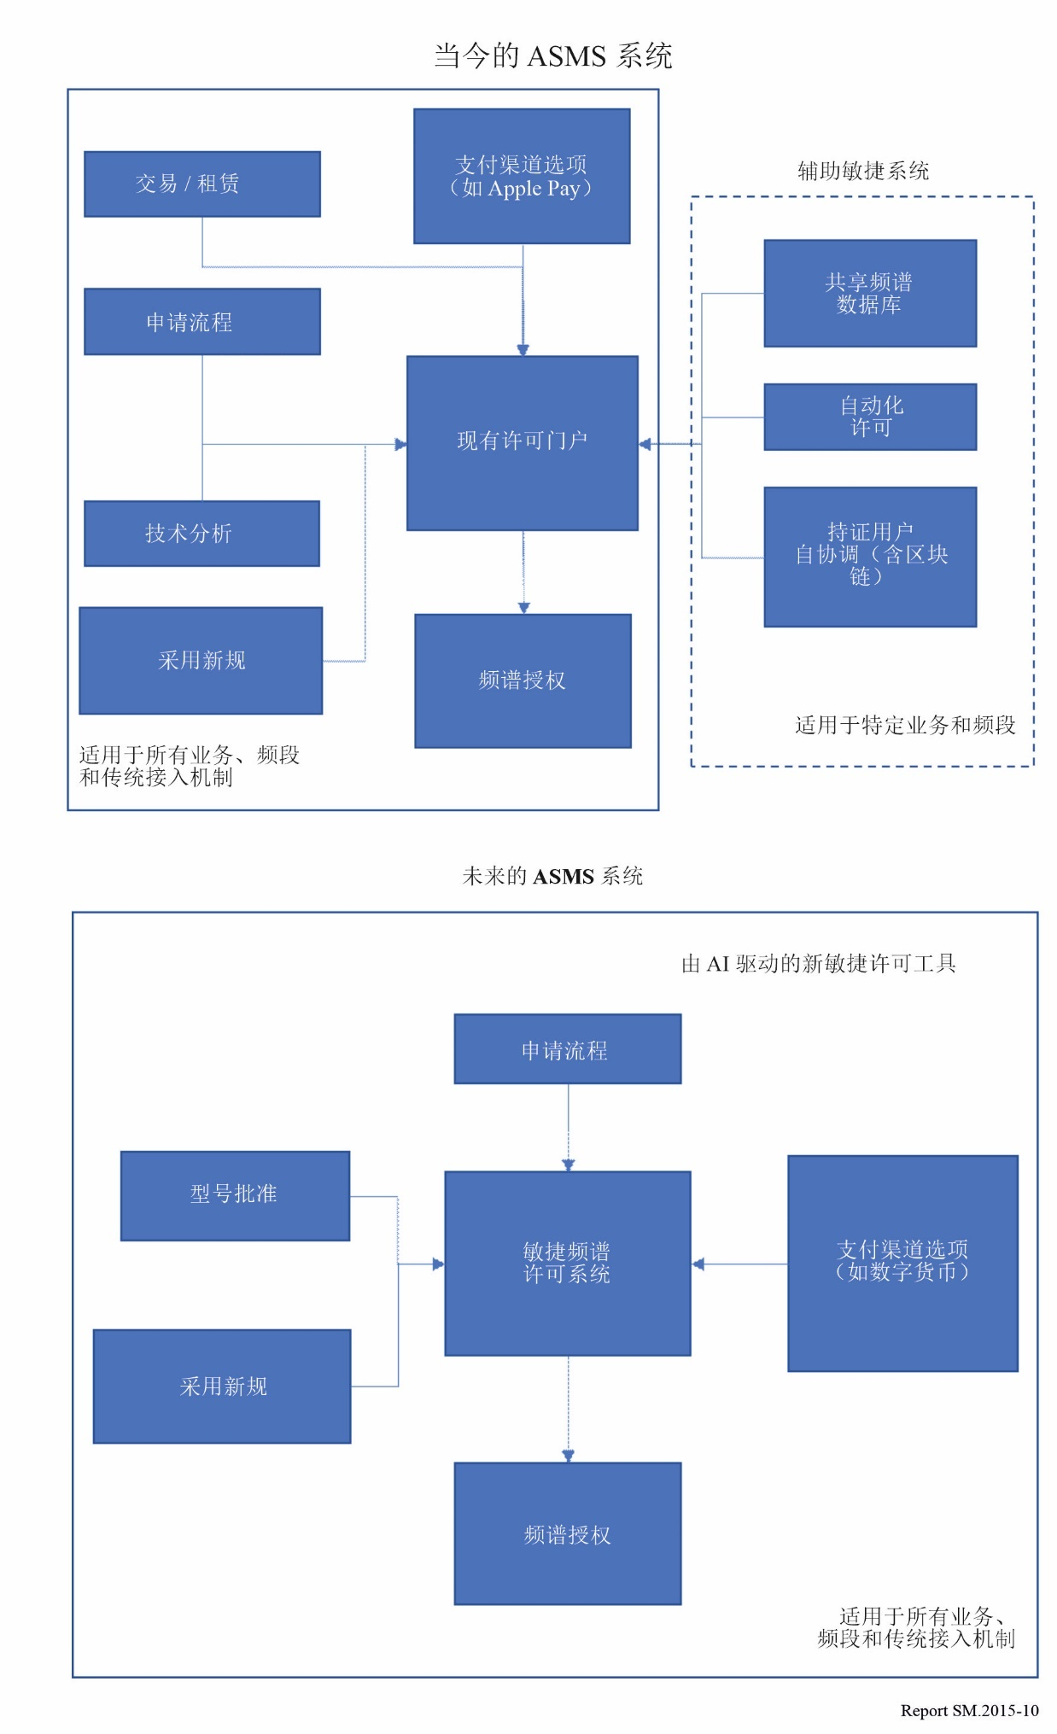
SM.2015-10号报告
上述解决方案即将集成到单一的解决方案之中。此系统将不配备专门的辅助工具处理频谱管理方法中的“敏捷”部分，而是将所有业务、频段和接入机制都放在一个集中工具内处理，同时采用更传统的接入机制。该工具将足够智能，考虑使用适当接入体制下的应用，并根据需要与其他系统交互。这样的系统将能更好地提供已经定义的，更高等级评估指标所代表的那种频谱管理敏捷性。
SMS与其它工具的更好集成，也可能有利于监管机构和最终用户的系统体验。例如，SMS与监测数据的直接集成可以通过允许自动化和更准确的潜在干扰计算促进许可证的即时授权，特别是对于PMSE这类的应用。

5.2.3 人工智能
人工智能（AI）通常是指机器和计算机提高数据处理方法和速度的能力，此能力超出了人类的水平。许多这方面的信息源在定义中包含学习、解决问题或至少是推导出规则的能力，这与历史上计算机和机器所采用的更传统的投入产出方法不同。相反，人工智能系统可以感知和分析其所处的环境并采取相应行动，以最大限度地提高成功的机会。一种应用是机器学习，其使用大型数据集训练人工智能系统，以便能够获得最成功的结果。
频谱管理中的人工智能尚未成熟。例如，国际电联认为人工智能在频谱管理的多个方面非常重要，但有关在频谱管理中应用人工智能的出版物的内容主要涉及认知无线电。
我们认为人工智能不仅可应用于一般频谱管理，还可应用于更实际的与IT相关的元素，例如智能助手可以用于帮助申请频谱的申请人浏览门户网站，自动识别用户资料并为用户提供个性化的指导。
人工智能研究有望在管理动态频谱接入系统方面发挥作用。根据前文对人工智能的定义，可以说，像CBRS和AFC这样的技术已经体现了人工智能的特征。因为它们会根据环境条件进行调整，并在运行过程中不断学习，从而最大化频谱授权的成功率。研究表明，人工智能可能适用于动态频谱接入（DSA）的管理，因为经过训练，基于人工智能的DSA方案应能轻松处理新数据，并能够处理对人类和传统设备而言可能具有挑战性的复杂且快速变化的无线信号特性。人工智能在DSA方面的更多用途是根据短时需求水平对频谱定价，这样频谱定价就能实时变化，理论上有助于实现频谱效率水平的最大化。
在频谱管理的各个方面中，“监测”这一部分无疑是最能够从人工智能中获益的。人工智能在处理海量监测数据并将这些数据提供给授权系统方面可以发挥非常有益的作用。AI在模式识别方面的成熟能力能够特别有效地识别各类信号；如果与密集的传感器网络结合起来，就可以实现实时的频谱占用测量。
世界各地的监管机构正在实施自动化的许可系统（通常集中在PMR、PMSE、固定链路以及水上和航空方面），但这些都是基于明确定义和理解的指配算法。当我们把AI应用到那些需要更高层级政策决策的频谱分配系统（比如频谱重耕、卫星系统），或者涉及安全与国防需求的场景时，事情就会变得困难得多。
人工智能可能被证明有用的另一个领域是确定世界无线电通信大会（WRC）更新后的修改对国际电联《无线电规则》的影响。目前，更新国家频率划分表（NFAT）的过程需要确定对允许访问每个频率范围的业务进行了哪些更改。这可能是WRC之后的一个耗时的人工过程。人工智能很有可能在短期内确定《无线电规则》中的相关修改，并在更短的时间内以比人类更少的错误更新NFAT。
利用人工智能识别可能成功的国际电联卫星申报也值得考虑。根据TDRA工作人员的建议，这要么需要一种基于迄今为止成功的卫星申报的机器学习方法，要么需要开发一种算法来确定可能的成功概率。
人工智能在确定世界无线电通信大会（WRC）更新后的《无线电规则》的变更影响方面也可能发挥作用。目前，在WRC之后更新《国家频率划分表》（NFAT）的流程，需要逐项识别每个频段允许的接入业务的变化，这是一个手动且耗时的工作。AI很可能在短期内就能自动识别《无线电规则》的相关变更，并以比人工更快且错误更少的方式更新NFAT。
此外，利用人工智能来确定可能成功的国际电联卫星申报也值得关注。基于TDRA工作人员的建议，这项能力可通过两种方式实现：要么利用已有成功卫星申报的数据进行机器学习，要么开发一个用于估算成功概率的算法。

5.2.4 区块链和安全合作指配程序
区块链是分散的信息账簿，在几个所谓的节点之间共用。目前，区块链尚未在频谱管理系统中广泛部署，但我们认为区块链或其他安全的合作指配程序，是解决与数据验证相关的一些未来挑战的有前途的解决方案。
用户很难伪造信息，因为每个节点（计算机）都拥有信息的完整副本并在进入区块链前对交易（信息的更改）进行验证。区块链的五大核心优势如下：
• 去中心化，即没有一方对信息负责；
• 透明度，即导致当前状态的交易史对所有用户可见；
• 不变性，即难以改变信息；
• 可用性，即区块链在许多节点上复制，提供大量的冗余；以及
• 安全性，即账簿中的所有条目都经过密码签名。
这些关键特性可以消除对负责管理频谱管理诸多方面的可信实体的需求，并可更好地显示频谱占用情况，特别是在区块链可以（近）实时更新的情况下。
向所有用户开放区块链的缺点是需要更复杂的验证机制和区块链节点，但这消除了监管机构的行政管理负担。
虽然区块链在频谱管理中的使用有若干可预见的益处和使用案例，但亦存在一些潜在的缺点。首先，验证区块链交易所需的处理能力是其适用性的潜在限制因素。许多可能使用想象中区块链的设备可能具有移动属性，因此由电池供电。验证交易的要求造成的电池消耗可能令人望而却步。同样，验证交易亦需要接入频谱的节点或设备与其他区块链节点进行额外通信。这可能需要额外的频谱资源，从而降低系统效率。验证也需要时间。因此，区块链用于实时频谱授权或管理系统可能会受到限制。
区块链有许多很有前途的使用案例，但必须了解其局限性。它最多可以提供一种分散的、可能近实时的频谱管理工具，藉此激励用户更有效、更高效地共用频谱。最坏的情况是，区块链以低效方式重复监管机构已有的操作。ANFR成功实施了用于PMSE用户间频率自我协调的区块链，这表明对于特定情况，区块链可以提供有用的益处。然而，大多数监管机构仍然不相信在更普遍的频谱管理中部署区块链的好处。可以探索其他更简单、更安全的合作指配程序。

5.2.5 数字货币支付（阿联酋2019-20年Aber项目）
阿联酋于2019年启动了Aber项目，这是一种旨在通过分布式支付系统探索国内和跨境支付的央行数字货币（CBDC）。该项目发现，使用集中支付系统可显著提高效率，节省交易成本。2020年11月，阿联酋认为部署央行数字货币是可行的并有待进一步研究。特别是，央行数字货币面临需要审慎考虑的重大监管挑战，例如隐私问题、消费者保护和反洗钱规则。CBDC已经在许多国家推出。
通过研究发现，CBDC等数字货币在某些情况下具备优势，尽管这主要是由于CBDC和区块链拥有互补性，如允许签署智能合约。通过制定基准演习的方式联系的监管机构发现，使用数字货币，无论是专用货币还是CBDC，都属于国家中央银行的事务，而非频谱管理组织的事情。

5.2.6 总结
发展频谱管理解决方案势在必行。目前，频谱管理解决方案和监管方法趋于分散，处理大多数频段和业务接入使用了专门的系统和方法，而针对更具体的接入机制则采用独立的辅助工具和方法。
频谱管理解决方案和技术的发展，如人工智能和安全的合作指配程序，有望更好地整合SMS的各个方面并开发出更敏捷和灵活的工具。最终目标是使单一的敏捷工具足够智能和灵活，能够根据需要为所有业务和频谱授权。
这类系统可以按需切实实施新的授权和监管方式以及共用制度（无需安装专门的新系统），并在需要时动态确定价。例如，通过智能助手指导申请人完成申请流程、根据操作参数而非最坏情况值进行自动授权和分析，为客户提供更好的服务。阿联酋频谱共用框架的视角将成为与动态数据库相结合的新频谱接入体制的催化剂。

6 TDRA 2031：智能频谱管理系统演进的路线图、场景和时间表
TDRA 2022“频谱敏捷性”项目广泛研究了无线技术机会和频谱管理解决方案的演变、提供的敏捷性优势，及其在世界各地负责频谱管理的实体中的实施情况。
在未来十年，敏捷因素、技术和频谱管理解决方案将以非线性且不完全可预测的方式演变。他们的时间表存在明显的不确定性。因此，在本白皮书中，有必要根据阿联酋建议的场景方法，考虑开发敏捷模型的多种可能路径。要回答“频谱管理如何才能胜任其职，并为阿联酋的客户和频谱用户带来卓越体验”这一问题，最好通过三种场景进行评估，并讨论TDRA本身需要采取的举措来实现其敏捷性目标。
TDRA探索的未来方案侧重于成熟度的发展程度和技术因素。未来十年在流程自主性和敏捷性方面的发展程度将取决于：
• 无线技术机会，特别是网络管理层面的动态自主共用和AI应用；
• 人工智能在频谱管理解决方案中的进展；以及
• 在SMS中哪些事项属于机构必须根据政策进行干预的决策范围。
基于TDRA已经进行的全面国际比较和基准制定，考虑到未来网络技术的机会和SMS频谱管理解决方案的改进，TDRA审查了2023-2031年期间实现敏捷性场景的三种主要途径：
表6
2023-2031年期间频谱管理的发展方案
敏捷性场景 | 描述 | 通往敏捷之路 | 结果
A) 渐进式敏捷性的趋势 | 逐步提高频谱管理敏捷性 | 逐渐采用新的敏捷流程，包括一些额外的智能 | 渐进的成熟度等级
B) 向完全敏捷性跨越的条件 | 完全敏捷的条件 | 普遍采用所有要构思和开发的完全敏捷的流程 | 完全敏捷的成熟度（“理想的”参考场景）
C) 基于目标的方法：通向2031年之路 | 显著提高频谱管理敏捷性 | – 采用新的敏捷流程  – TDRA面向未来的举措 | 成熟度中的量子进步

6.1 场景A：渐进式敏捷性的趋势
在TDRA频谱敏捷性项目中进行的基准制定工作发现，世界各国监管机构对在可预见的未来，频谱管理自动化有可能快速取得实质性进步抱有一定程度的谨慎期望。频谱管理自动化可能会发生，但需逐步实现，如图11所示。
图11
场景A的频谱管理开发路线图示例
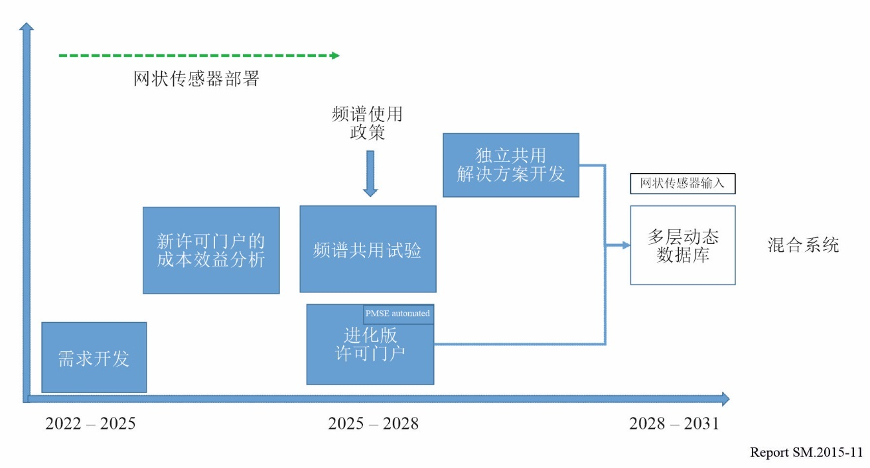
SM.2015-11号报告
在此基本场景中，实时数据库的设置和全面运行需要时间。共用将受到老牌运营商普遍主张的专有权、有效认知无线电开发的复杂性且发展相对缓慢，以及此项创新所用有限频段的限制。区块链和合作频率指配，将限于用户能够自己处理相对基本要求的少数业务。这并不意味着敏捷性在未来几年内不会改进，而是会以渐进的方式演进。

6.2 场景B：向完全敏捷性跨越的条件
完全自主的频谱管理是一个值得考虑的目标，但无线电频谱利益攸关方和监管机构的水平尚不确定。这种引人入胜的观点在无线电频谱管理界常被称为“梦想”，甚至是“幻想”。图12描述了这样一条通向“完全敏捷自动化”的假设路径。
图12
场景B的频谱管理开发路线图示例
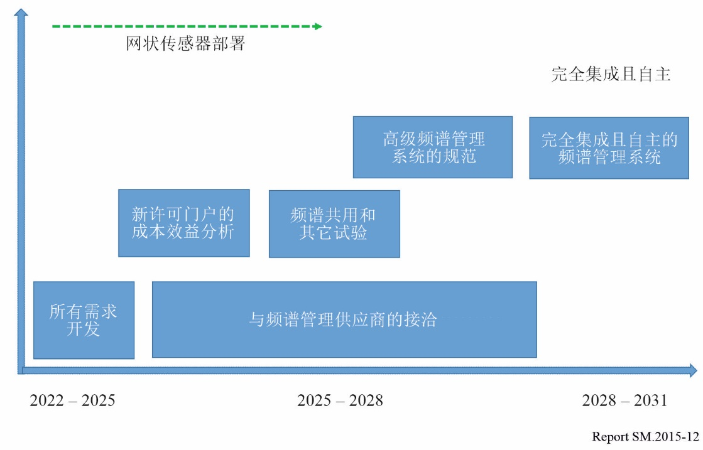
SM.2015-12号报告
DARPA和美国国家科学基金会（NSF）主要在美国开展的测试平台研究项目中，探索了完美准确的认知无线电与超级强大的人工智能相结合的可能性，目的是在广泛的频段上实现实时、完全自主和高效的频谱划分、指配、授权和管理。
根据TDRA对利益攸关方的调查，获得普遍接受的专家意见是，频谱管理解决方案在自主频谱指配和授权方所能达到的目标仍将受到限制。在实验室外的现实生活中，许多业务的频谱授权都要综合考虑技术和政策方面的因素。动态频谱接入已广泛用于确定的技术和业务，但远未扩展到业务划分之外，亦未覆盖整个无线电频谱。竞争条件、安全和防护问题可以受益于人工智能分析，但不易适应自治系统，无论其是多么智能。
基于上述有用的参考愿景，到2031年，这种完全自主频谱管理解决方案的出现条件还不具备。有趣的是，这让我们有朝一日得以一窥无线电频谱管理的全貌。它提供了一些有用的指标，用于衡量当前状况、无线生态系统需求的实际情况、相关发展、频谱管理解决方案，以及在雄心勃勃但仍合理的前提下所能达到的目标之间的差距。

6.3 场景C：基于目标的方法：通向2031年之路
面对2023年初的现实，事实证明TDRA“通往2031年的道路”敏捷性时间表将来自技术和频谱管理解决方案机会的相结合，并得到TDRA自身举措和发展的强化，为阿联酋“2031生态系统”数字目标涉及频谱管理的部分做出贡献。
TDRA正在采取的一些重大举措，以加快“敏捷性高速公路”的建设进程并提升频谱管理制度的成熟度，其中涉及但不限于以下方面的考虑：
• 应用、授权、监控流程的系统、动态整合程度；
• 实时和动态数据库的实施；
• 使用区块链和安全合作程序进行频谱指配的自组织；
• 单一决策直接指配、垂直和FWA的范围增加了监管机构的任务负担；和
• 扩展共用方法（先进传感、数据库和传感一体化、动态接入）。
表7描述了TDRA在迈向高敏捷度和高自主成熟度水平道路上追求的目标。
表7
与场景C相关的目标描述
目的 | 描述
1) 用户 | 作为灵活、实时频谱管理系统组成部分的用户
2) 推广AI | 在ASMS过程中推广人工智能，预测和满足用户需求
3) 增强的自动化/自主性 | 增强敏捷性实施的自动化/自主性：面向2031年的路线图

这一转换过程的目标如下所述：

6.3.1 目标1：作为灵活、实时频谱管理系统组成部分的用户
根据阿联酋数字目标，TDRA旨在实现高用户满意度，此目标亦是其章程的内容之一。“频谱敏捷性”研究项目在针对敏捷性和灵活性的定义中，已将用户视为频谱管理系统自身的一部分。实际上，一旦给用户授权，TDRA的作用就不会停止。要求TDRA确保在授权期间继续无干扰地运行，并允许用户在需要时灵活地修改、更新或取消其授权。
此概念或可应用于实时管理用户频率，以确保更高水平的服务和频谱效率。这一概念支持实时使用和授权。例如，如果给定位置的频率对另一申请者有用，TDRA可以（在某些条件下）修改现有用户的授权，以动态地为新申请者腾出空间。我们可将其描述为“实时频谱管理”。
另一种实施“用户作为频谱管理系统组成部分”的方式，可以动态地（在某些条件下）向用户提供使用频谱的加急授权。如果用户在TDRA注册，且设备经过完整的型号批准并连接到TDRA系统，则有可能在人工干预最少的情况下实现部分授权过程的自动化。
目前，阿联酋的授权期限为一年，但我们考虑的那种实时连接系统的应用可以授权使用短得多的时间，例如如果需要，可以进行几分钟的使用。这也有助于对频谱接入进行动态计费。例如，一旦设备打开，就可向用户收取费用直到该设备关闭，其频率由TDRA数据库代替设备自动选择。这也将使TDRA更好地了解频谱使用情况和设备所有权。
此外，还可以为用户定义优先级，这样定义后如果需要并发访问，则可确保具有更高优先级的用户的访问。这类似于CBRS使用的方法。
实际上，可以从5个维度定义频谱管理：x、y、z（即坐标）、时间和频率。对于某些业务，有可能在大部分（如果不是全部）方面进一步实现近乎自主的授权自动化。然而，对某些业务而言，由于业务的复杂性，不可能在短期内实现所有方面的自动化，例如那些需要大量协调的业务。在某些方面，例如技术分析或信息交换方面，有可能实现自动化。
这种场景的主要目标是提高授权过程中的系统自主水平。

6.3.2 目标2：在ASMS流程中推广人工智能：预测和满足用户需求
在此TDRA目标中，人工智能作为主要敏捷性因素，对频谱管理过程每一步进行干预。
表8
人工智能的发展水平
人工智能的应用 | 描述
1 申请提交 | 一种能以交互式在线方案自主支持完成申请的人工智能助手。基础型人工智能依托数百条数据，更接近不断演进的专家系统，将能以越来越精准的方式识别用户及其需求。用户档案可作为申请门户的一部分，用于向申请人提供更加个性化的服务。此外还可以预先计算并公布各地区可用的固定链路信道，使用户更容易完成申请。
2 申请受理和授权 | 以无需人工干预为目标的自主处理，包括射频预测、技术分析、计算、协作授权过程，在许多情况下更接近于自动指配决策。随着生成更多的数据以及实现/支持频谱授权所需的更高分辨率，演进算法将发挥关键作用，实现2级人工智能。
3 监测过程 | 监测阶段包括预防性监测，处理来自一系列传感器（如网状传感器）的大量测量数据。数据需要快速处理、解释并以有意义的方式呈现，以支持实时授权。因此，需要3级的高级AI应用。

这一由三步构成的频谱管理过程可随时间的推移而不断地稳健演变。然而，高级动态频谱管理解决方案中可能包括共用条款，这三个步骤可以集成到一个拥有反馈和回路的系统，并将是人工智能未来最有前途的应用。
此外，一旦可以收集到更多的频谱使用数据，人工智能还可为决策做出贡献，提高成本效益。随着ML和AI使用的增加，6G正在考虑这一点。

6.3.3 目标3：增强自动化/自主性以实施敏捷性：迈向2031年的路线图
未来的频谱管理机制将更加灵活，这意味着自动化/自主水平将得到提高，超过现有水平。
从当前系统向未来系统的演进是基于目前的某些发展，特别是更智能化的数据处理、频谱管理过程的自动化和自主性增强，以及跨不同频段和业务动态频谱接入系统的使用有所增加。图13显示了从当前系统向未来系统的过渡和举措。
图13
当前和未来的频谱管理系统
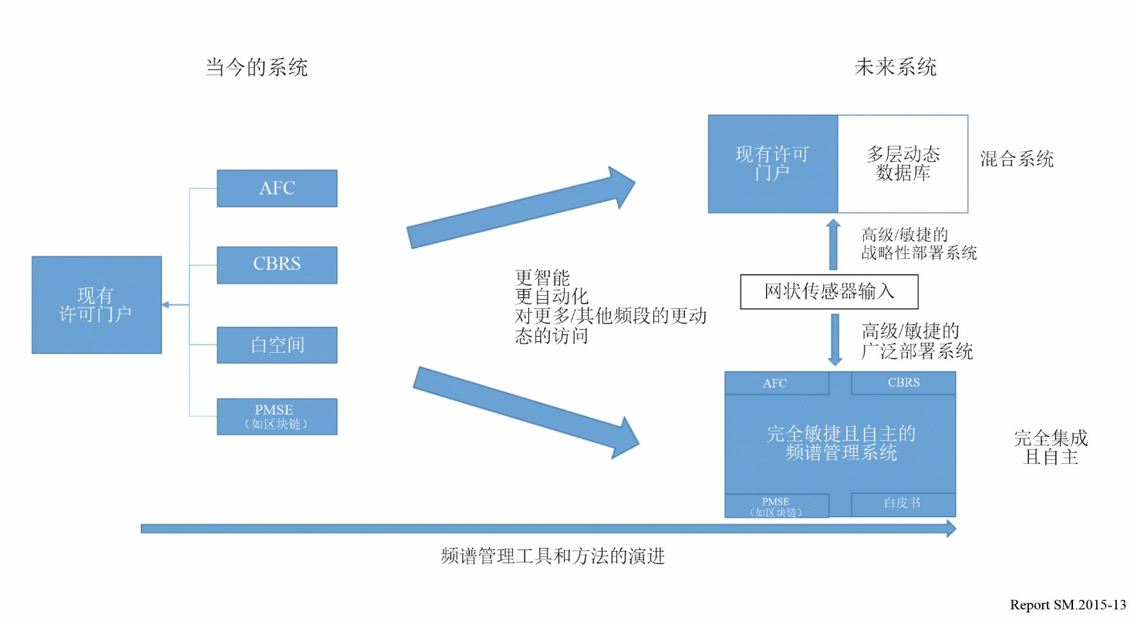
SM.2015-13号报告

6.4 TDRA举措与国际电联框架
国际频率划分表的逐步演变与每四年一届的国际电联大会同步。敏捷性即将实现，但通往它的途径要与严格的制度框架相符。然而，认知方法如果应用于各种技术和业务，则可能具有广泛的国际影响。国际电联的程序将来可能需要改变，以提供更大的灵活性/敏捷性。在频谱管理解决方案方面，可以取得一些成就。
国际电联频谱管理手册最后一次更新是在2015年，文中提及计算机系统和自动化。这并非是要将更多未来主义元素，例如使用人工智能或将更多智能因素纳入频谱管理。对国际电联而言，其益处在于可基于这项研究的结果更新《频谱管理手册》，并思考未来十年的举措和频谱管理能力。
虽然国际电联层面的变化超出了本白皮书的范围，但由于必须遵守国际电联的监管框架，其中某些方面在实现灵活性和敏捷性方面可能会受到一定限制，因此需要对此进行一些考量。由于国际电联周期要求采取一系列行动并要求基于共识做出决策，因此对框架的修改可能需要投入大量精力和时间才能在国家层面落实。此前，曾提出过多项有关修改国际电联程序的建议，但迄今为止仍未发现任何合适的建议。因此，在需要做出决策的地方，自动化敏捷性流程实施的程度和速度仍然有限。

6.5 通向2031年之路：阿联酋数字目标和TDRA举措
为了提高频谱管理敏捷性，TDRA遵循严格的管理方法，该方法：
• 注重成果；
• 产生了巨大影响力；
• 支持网络化协作实验；
• 遵循适应性资源分配；
• 以颠覆性、创新和变革性的方式开放知识流；和
• 注重参与和共同创造。
这需要一个切合实际的频谱管理演进宣言（或计划），以便TDRA能够及时且具成本效益地实施相关举措。
为了强化技术提供的机遇和频谱管理解决方案的进步，并探索向敏捷2031的转变，TDRA考虑采取以下举措：
与“用户”目标相关的举措
• 通过采用AI的个性化程序指导用户；
• 一个更开放的频谱：扩展共用以方便用户访问；
• 在可能的情况下为用户提供安全的协作指配程序。
与“促进AI”目标相关的举措
• 对“基于算法”的频谱应用、授权和监测的广泛研究。
与“增强自动化/自主性”目标相关的举措
• 定义将自动化与政策导向相结合的高效工作流程，包括优先和应急通信；
• 扩展研究工作，与阿联酋研究机构、供应商和国际合作伙伴一起提高频谱管理的频谱效率和可持续性。
这些举措旨在提供更多新无线技术和频谱管理解决方案方面的机遇，加快实现无线电频谱管理的敏捷性。

7 实施敏捷SMS的时间表和好处
TDRA拟根据本白皮书中讨论的目标和举措，在未来9年内启动一个实施敏捷SMS的活动计划。以下时间表列出了TDRA实施其计划的主要时间范围。
2023
在已经实施的第一阶段2022-2023年，TDRA的基线SMS与国际频谱管理标准相比具有优势，TDRA在ICT全球竞争力指标和指数中的排名证明了这一点，因此其已启动演进进程。
2024-26
下一阶段，TDRA将实施供应驱动的演进、人工智能、先进的频谱共用方法。
2026-31
在第三阶段，TDRA会将供应趋势与根据阿联酋2031年愿景以及依据TDRA战略目标确定的自身举措驱动方法相结合。
TDRA将通过制定专门的敏捷目标跟踪向敏捷频谱管理系统的演进，重点关注包容性、作为生态系统组成部分的用户、为频谱应用、授权和监测服务的人工智能的发展，以及频谱管理系统中向自主流程自动化的演进。
此外，这种性质的计划需要展示出一系列明确的益处，以证明工作计划的合理性，并确保未来的SMS为TDRA带来最大价值。以下是可能产生的一些主要益处：
• 客户满意 – 提高客户与TDRA的交流满意度，例如，由于应用更加简便或授权速度加快；
• 频谱效率 – 在阿联酋运营的业务提高了频谱效率；
• 灵活性 – TDRA向用户提供灵活性的能力有所提高，例如，在接入不同的频段或在不同条件下；和
• TDRA能力 – 提高TDRA执行其频谱管理功能的能力，例如在更短的时间内处理更多应用的能力。

______________

欲了解更多信息，参见ITU-R SM.2404-0号报告 – 支持增强频谱共享使用的管理工具。
《美国国家频谱需求：预测和趋势》，美国商务部，1995年3月。
“频谱管理敏捷性”的定义见第3章附件2第4.2段。
阿拉伯联合酋长国，2022年。阿联酋2025年数字政府战略。参见：https://u.ae/en/about-the-uae/strategies-initiatives-and-awards/strategies-plans-and-visions/government-services-and-digital-transformation/uae-national-digital-government-strategy.
阿拉伯联合酋长国，2020年。2020 年：迈向下一个50年。参见：https://u.ae/en/about-the-uae/uae-in-the-future/designing-the-next-50。
TDRA，2022年。关于TDRA。参见：https://tdra.gov.ae/en/About。
阿拉伯联合酋长国，2022年。阿联酋百年愿景2071。参见：https://u.ae/en/about-the-uae/strategies-initiatives-and-awards/strategies-plans-and-visions/innovation-and-future-shaping/uae-centennial-2071。
MOCA，2019年。塑造未来。参见：https://www.moca.gov.ae/en/area-of-focus/future-foresight。
MOCA。场景规划工具包。参见：https://www.moca.gov.ae/docs/default-source/default-document-library/scenario-planning--toolkits/scenario-planning--toolkits.pdf?sfvrsn=2。
阿拉伯联合酋长国，2022年。“共创阿联酋2031”愿景。参见：https://u.ae/en/about-the-uae/strategies-initiatives-and-awards/strategies-plans-and-visions/innovation-and-future-shaping/we-the-uae-2031-vision。
国际电联，2022年。政策和监管框架。参见：https://www.itu.int/en/国际电联-D/监管市场/页数/Policy-&-Regulatory-Frameworks.aspx。
阿联酋内阁事务部，2020年。出版物。参见：https://www.moca.gov.ae/en/publications。
MOCA。情形规划工具包。参见：https://www.moca.gov.ae/docs/default-source/default-document-library/scenario-planning--toolkits/scenario-planning--toolkits.pdf?sfvrsn=2。
根据阿联酋电信法第50条，实体必须直接从TDRA获得授权才能使用频谱。
COTS，商用现成产品。
AR，增强现实。
IEEE ComSoc，2022年。ITU-R新报告初步草案摘录：2030年及之后地面IMT系统的未来技术趋势。参见：https://techblog.comsoc.org/2022/02/27/excerpts-of-itu-r-preliminary-draft-new-report-future-technology-trends-of-terrestrial-imt-systems-towards-2030-and-beyond/。
诺基亚，2021年。网络向6G时代的演进。参见：https://www.nokia.com/blog/network-evolution-towards-the-6g-era/。
爱立信，2022年。智慧社会的未来技术。参见：https://www.ericsson.com/en/future-technologies。
华为，2022年。通信网络2030。参见：https://www.huawei.com/en/giv/communications-network-2030。
NSF，2022年。IEEE 下一代网络峰会全体会议（NSF 对 NextG 研究支持的概述）Alex Sprintson，NSF。参见：https://www.youtube.com/watch?v=B6_ywxYHzAM。
HEXA-X，2022年。6G愿景和智能技术架构的旗舰产品，实现人、物理和数字世界的连接。参见： https://hexa-x.eu。
阿拉伯联合酋长国，2022年。阿联酋2050年能源战略。参见：https://u.ae/en/about-the-uae/strategies-initiatives-and-awards/strategies-plans-and-visions/environment-and-energy/uae-energy-strategy-2050。
Hexa-X，2020年。交付成果D1.2加入了6G愿景、使用案例和社会价值。参见：https://hexa-x.eu/wp-content/uploads/2022/04/Hexa-X_D1.2_Edited.pdf。
在本节中，参照常见的国际惯例，“许可”和“授权”被笼统地、不加区别地应用于频谱。
NTIA，2020年。基于时间的频谱共用的现有通知能力（IIC）。参见：https://www.ntia.doc.gov/files/ntia/publications/iic_for_time-based_spectrum_sharing.pdf。
国际电联，2022年。人工智能将使无线电通信更加智能。参见：https://www.itu.int/en/action/ai/emerging-radio-technologies/Pages/default.aspx。
Y.-C. Liang，2020。动态频谱管理、信号和通信技术。https://doi.org/10.1007/978-981-15-0776-2_6。
电信工程中心，2021年。频谱管理中的人工智能。参见：https://www.tec.gov.in/pdf/Studypaper/AI_in_Spectrum_management.pdf。
Martin BH Weiss等，2019年。区块链在频谱管理中的应用。IEEE认知通信和网络汇刊。
阿联酋中央银行，2020年。CBUAE和SAMA发布关于联合数字货币项目“Aber”结果的报告。参见https://www.centralbank.ae/media/nigd2put/cbuae-and-sama-issue-report-on-results-of-joint-digital-currency-project-aber_en.pdf。
大西洋理事会，2022年。央行数字货币追踪器。参见：https://www.atlanticcouncil.org/cbdctracker/。
情景规划工具包，阿联酋政府指南，2019年。

